ANALISIS KUALITAS WEBSITE
TERHADAP KEPUASAN PENGGUNA MENGGUNAKAN WEBQUAL 4.0 DAN PLS-SEM

SKRIPSI
Diajukan untuk memenuhi syarat Ujian Sidang Sarjana
Program Studi Teknik Industri

Oleh
Dean Ahmad Husaeni
NPM. 2111171032

PROGRAM STUDI TEKNIK INDUSTRI
FAKULTAS TEKNIK
UNIVERSITAS SANGGA BUANA YPKP
BANDUNG
2022

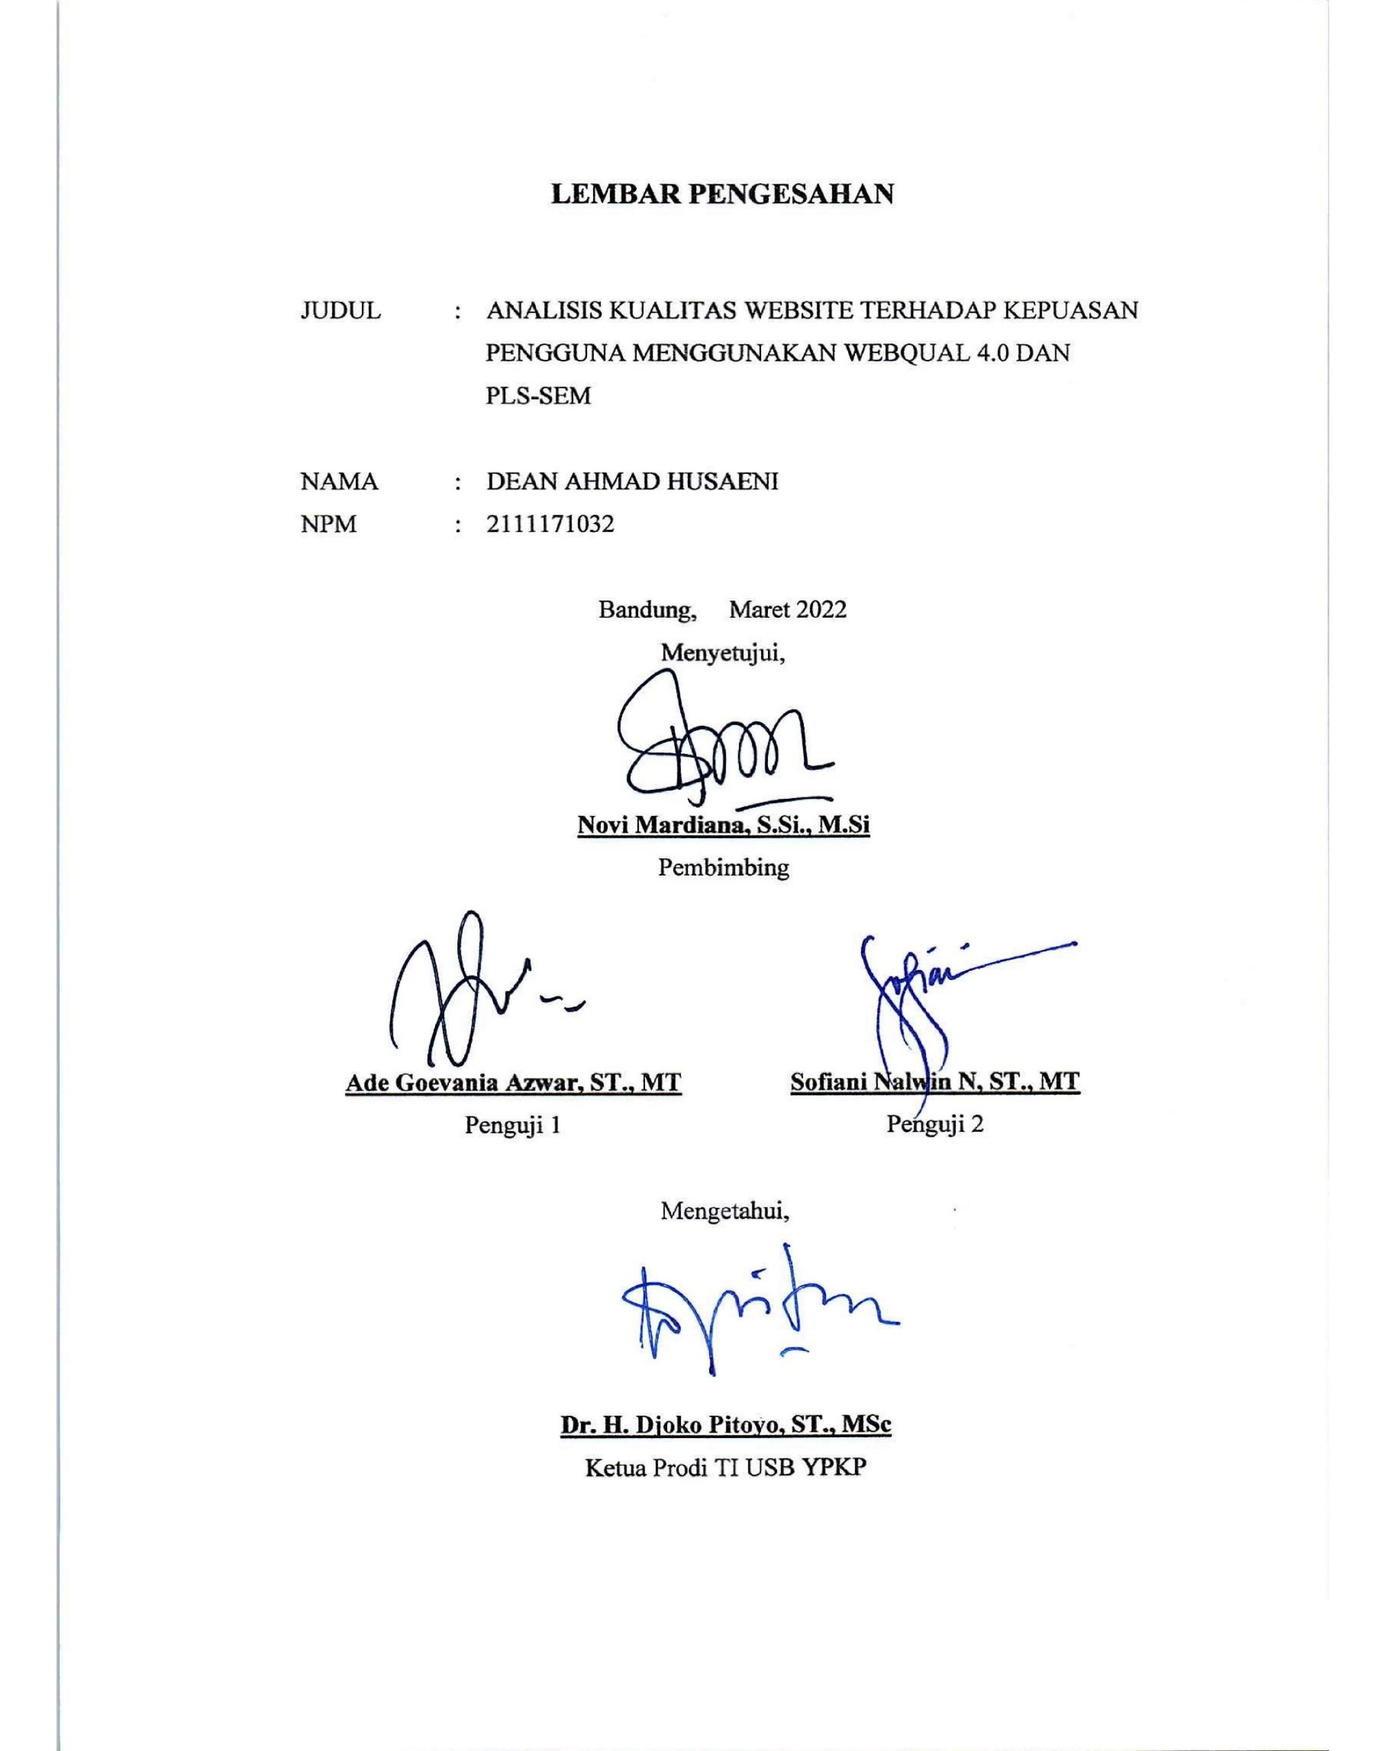
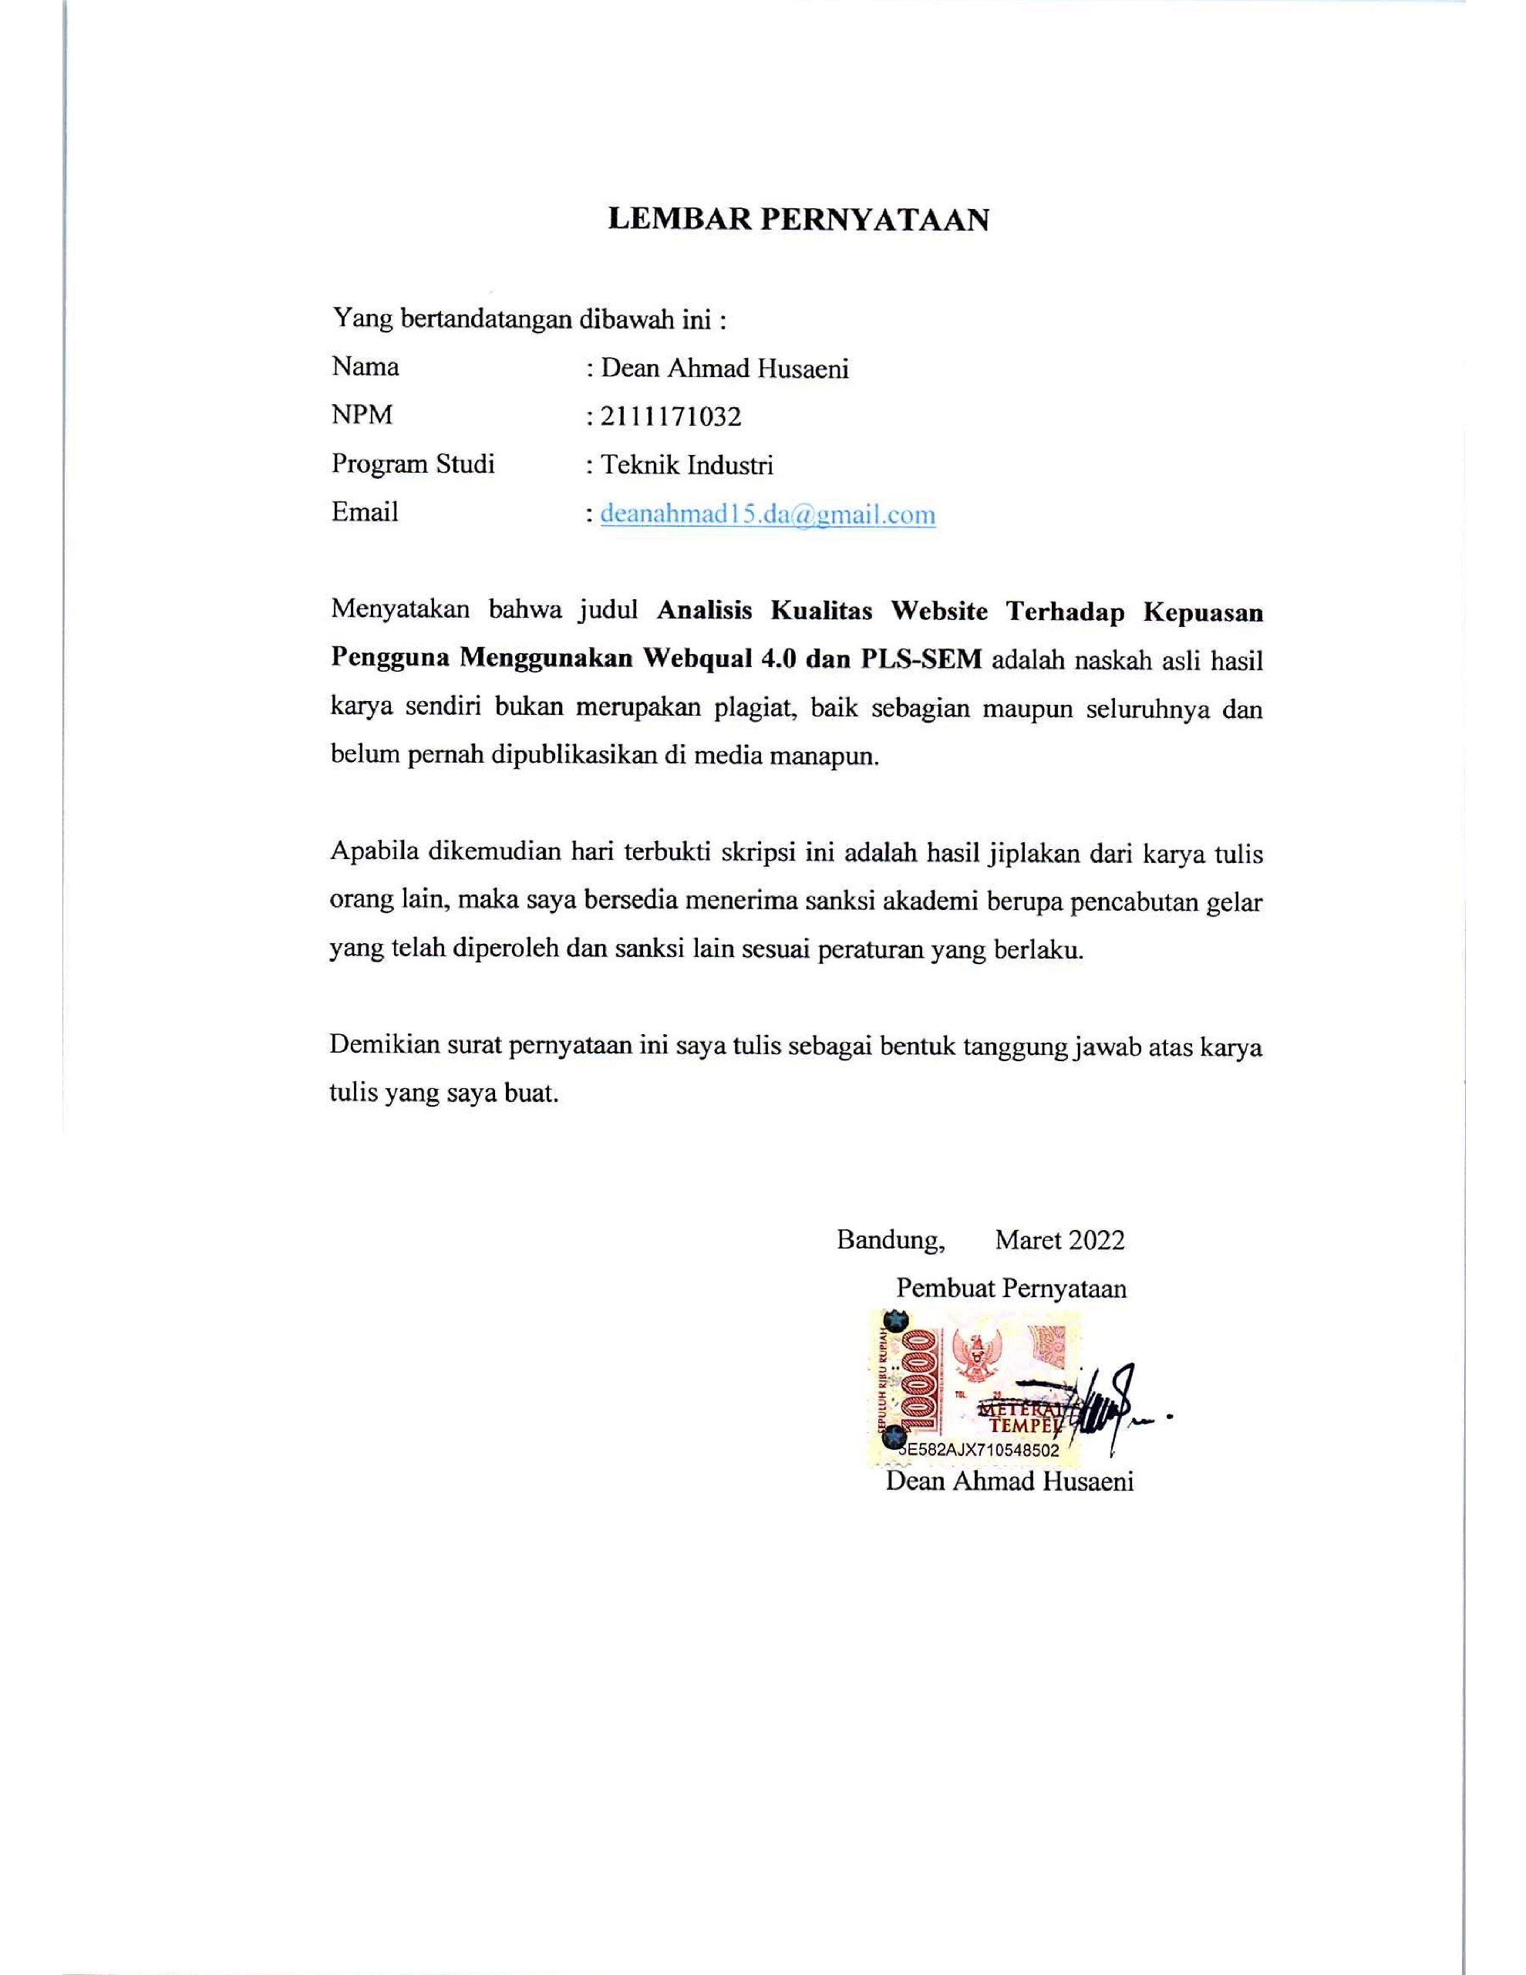

ABSTRACT

Recording and reporting of population data, especially in the District, is still done manually. Mandalajati District is one of the Regional Device Organizations (OPD) that has a website-based population data recording and reporting system, where the website is named Wargapedia. This research aims to find out the quality of Wargapedia website. Since the design of the website is not known quality based on user satisfaction. Therefore, it is necessary to analyze the quality of the website on user satisfaction.
In this study, researchers analyzed the quality of websites using the WebQual 4.0 model and analyzed data calculations using the PLS-SEM method. Based on the WebQual 4.0 model , researchers use 3 (three) variables as benchmarks, namely: Usability Quality, Information Quality, and Interaction Quality. Based on the results of data calculation analysis, there is an influence between variables on User Satisfaction.
The effect of the Usability Quality variable on User Satisfaction is (1,712) with a significance level of (0.088). The Information Quality variable has an effect on user satisfaction (4,084) with a significance level of (0,000). Then for the Interaction Quality variable has an influence on User Satisfaction of (2,324) with a level of significance of (0.021). In the results of the analysis, it can be stated that the Information Quality and Interaction Quality variables have a significant influence on User Satisfaction, while the Usability Quality variable has an influence on User Satisfaction but is not significant.

Keyword : Wargapedia, WebQual 4.0, PLS-SEM

ABSTRAK

Pencatatan dan pelaporan data kependudukan khususnya di Kecamatan, masih dilakukan secara manual. Kecamatan Mandalajati merupakan salah satu Organisasi Perangkat Daerah (OPD) yang memiliki sistem pencatatan dan pelaporan data kependudukan berbasis website, dimana website tersebut diberi nama Wargapedia. Penelitian ini bertujuan untuk mengetahui kualitas website Wargapedia. Sejak dirancangnya website tersebut belum diketahui kualitasnya berdasarkan kepuasan pengguna. Maka dari itu, perlu dilakukan analisis kualitas website terhadap kepuasan pengguna.
Pada penelitian ini, peneliti dalam menganalisis kualitas website menggunakan model WebQual 4.0 dan analisis perhitungan data menggunakan metode PLS-SEM. Berdasarkan model WebQual 4.0 peneliti menggunakan 3 (tiga) variabel sebagai tolak ukur, yaitu: Usability Quality, Information Quality, dan Interaction Quality. Berdasarkan hasil analisis perhitungan data, terdapat pengaruh antar variabel terhadap User Satisfaction.
Adapun pengaruh dari variabel Usability Quality terhadap User Satisfaction sebesar (1.712) dengan tingkat signifikansi sebesar (0.088). Pada variabel Information Quality memiliki pengaruh terhadap User Satisfaction sebesar (4.084) dengan tingkat signifikansi sebesar (0.000). Kemudian untuk variabel Interaction Quality memiliki pengaruh terhadap User Satisfaction sebesar (2.324) dengan tingkat signifikansi sebesar (0.021). Pada hasil analisis tersebut, maka dapat dinyatakan variabel Information Quality dan Interaction Quality memiliki pengaruh yang signifikan terhadap User Satisfaction, sedangkan variabel Usability Quality memiliki pengaruh terhadap User Satisfaction tetapi tidak signifikan.

Kata Kunci : Wargapedia, WebQual 4.0, PLS-SEM

KATA PENGANTAR

Segala puji dan syukur penulis panjatkan kehadirat Allah SWT atas limpahan rahmat dan nikmatnya, sehingga dalam kesempatan ini penulis dapat menyelesaikan skripsi dengan judul “Analisis Kualitas Website Terhadap Kepuasan Pengguna Menggunakan WebQual 4.0 dan PLS-SEM”. Skripsi ini disusun oleh penulis untuk memenuhi salah satu syarat dalam memperoleh gelar sarjana Program Studi Teknik Industri Fakultas Teknik Universtias Sangga Buana YPKP.
Penulis menyadari bahwa tanpa bantuan dan bimbingan dari berbagai pihak, penelitian ini tidak dapat penulis selesaikan. Oleh karena itu penulis menyampaikan terima kasih kepada:
- Bapak Dr. H. Djoko Pitoyo, ST., MSc selaku Ketua Program Studi Teknik Industri Fakultas Teknik Universitas Sangga Buana YPKP.
- Bapak Ahmad Munandar, ST., MT selaku dosen wali serta seluruh dosen Jurusan Teknik Industri yang tidak dapat penulis sebutkan satu persatu, penulis sangat berterima kasih karena sudah dengan sabar dan penuh perhatian dalam mendidik penulis hingga dapat menjadi manusia yang lebih baik seperti sekarang ini.
- Ibu Novi Mardiana, S.Si., M.Si selaku dosen pembimbing atas arahan dan masukan yang telah diberikan kepada penulis dengan penuh perhatian dan kesabarannya selama ini untuk meluangkan waktu serta pikiran dalam memberikan bimbingan, dukungan, kemudahan, inspirasi, motivasi, dan kritik kepada penulis hingga skripsi ini dapat terselesaikan.
- Ibu Lina Yulinar, S.IP., MAP selaku pembimbing serta motivator yang senantiasa membimbing, membantu, dan memberikan solusi atas setiap masalah yang dihadapi saat penelitian, hingga menghasilkan sebuah skripsi.
- Kedua orang tua yang merupakan kebahagiaan tersendiri yang telah banyak mendorong semangat dan motivasi sehingga penulisan skripsi ini dapat diselesaikan,
- Keluarga Besar Zain yang sudah membantu penulis dalam masa-masa sulit, tanpa mereka penelitian ini tidak dapat terselesaikan pada waktunya.
- Rekan kerja dalam satu ruang kerja yang selalu memberikan arahan dan pembelajaran mengenai hal-hal baru baik itu dalam penulisan skripsi ini.
- Rekan kerja dengan lingkup kerja berbeda khusus Kelurahan Sindangjaya yang memberikan motivasi kapan waktunya serius dalam semua hal dan kapan waktunya untuk bersantai dan bersenang-senang.
- Seluruh sahabat TI 2017 yang tidak dapat penulis sebutkan satu persatu, karena berkat kalian semua penulis dapat mengenal artinya “keluarga tak perlu sedarah”.
- Lima sekawan terdiri dari penulis sendiri (K’Soy), Gun-gun Anbia (Golek), Didin Nurdin (Nkuy), Alan Rido (Lotot), dan Ari Nur (Doya) yang selalu menjadi teman bertukar pikiran dalam semua hal.

Bandung, Desember 2021
Penulis,

Dean Ahmad Husaeni

DAFTAR ISI
Hal

LEMBAR PENGESAHAN
LEMBAR PERNYATAAN
ABSTRAK i
KATA PENGANTAR iii
DAFTAR ISI v
DAFTAR GAMBAR vii
DAFTAR TABEL viii
DAFTAR LAMPIRAN ix
BAB I PENDAHULUAN 1
1.1 Latar Belakang 1
1.2 Perumusan Masalah 3
1.3 Pembatasan Masalah 3
1.4 Tujuan Penelitian 4
1.5 Kegunaan Penelitian 4
1.6 Sistematika Penulisan 4
BAB II LANDASAN TEORI 6
2.1 Kualitas Website 6
2.2 WebQual 8
2.3 Kepuasan Pengguna (User Satisfaction) 11
2.4 Partial Least Square Structural Equation Modeling (PLS-SEM) 12
2.4.1 Model Pengukuran (Outer Model) 13
2.4.2 Model Struktural (Inner Model) 14
2.5 Kerangka Pemikiran 16
2.6 Hipotesis 17
BAB III METODOLOGI PENELITIAN 18
3.1 Flowchart Penelitian 18
3.2 Studi Lapangan 20
3.3 Latar Belakang 20
3.3.1 Perumusan Masalah 20
3.3.2 Tujuan Penelitian 20
3.4 Pengumpulan Data 21
3.4.1 Observasi website Wargapedia 21
3.4.2 Kuisioner Penelitian 21
3.5 Pengolahan Data 24
3.5.1 Partial Least Square Structrural Equation Modeling (PLS-SEM) 25
3.6 Analisis 27
3.7 Kesimpulan 27
BAB IV PENGUMPULAN DAN PENGOLAHAN DATA 28
4.1 Website Wargapedia 28
4.1.1 Data Kependudukan 29
4.1.2 Update Data Kependudukan 30
4.2 Pengolahan data 32
4.3 Data Deskriptif 32
4.3.1 Unit Kerja 33
4.3.2 Jenis Kelamin 33
4.3.3 Pendidikan Terakhir 33
4.3.4 Usia 34
4.4 Data Inferensial 34
4.4.1 Uji Validitas 35
4.4.2 Uji Reliabilitas 35
4.4.3 Uji Normalitas 36
4.4.4 Hasil Analisisi Model Pengukuran (Outer Model) 37
4.4.5 Hasil Analisis Model Struktural (Inner Model) 43
BAB V ANALISIS DAN PEMBAHASAN 47
5.1 Analisis Data Deskriptif 47
5.2 Analisis Data Inferensial 47
5.2.1 Analisis Model Pengukuran (Outer Model) 47
5.2.2 Analisis Model Pengukuran (Inner Model) 49
BAB VI KESIMPULAN DAN SARAN 53
6.1 Kesimpulan 53
6.2 Saran. 54
DAFTAR PUSTAKA 55
LAMPIRAN-LAMPIRAN

DAFTAR GAMBAR

Hal

Gambar 2.1 Model Penelitian …………………….……………………………. 19
Gambar 3.1 Flowchart Penelitian …………………………………..….............. 17
Gambar 4.1 Tampilan Awal Website Wargapedia …..………...………............. 28
Gambar 4.2 Menu Keluarga …………………….…….………………………... 29
Gambar 4.3 Menu Warga …………….………………………………………… 30
Gambar 4.4 Menu Kematian …….………..…………......………..……………. 30
Gambar 4.5 Menu Kelahiran ………………..…….…….……………..……….. 31
Gambar 4.6 Menu Pindah Datang ………….………….……………….............. 31
Gambar 4.7 Menu Pindah keluar …………………….………………………… 32
Gambar 4.9 Unit Kerja …………………………………………………………. 33
Gambar 4.10 Jenis Kelamin ……………………………….…………………… 33
Gambar 4.11 Pendidikan Terakhir …………..…………………..….………….. 34
Gambar 4.12 Usia ………………………………..………………………........... 34
Gambar 4.13 Analisis Model Pengukuran ………………………………........... 38
Gambar 4.14 Batas Minimum Composite Reliability …………………….......... 40
Gambar 4.15 Batas Minimum Average Variance Extracted (AVE) …………… 40
Gambar 4.16 Analisis Model Struktural ………………………………….......... 43

DAFTAR TABEL

Hal

Tabel 2.1 Variabel Kualitas pada WebQual 3.0 ……………………………….... 9
Tabel 2.2 Dimensi dan Indikator WebQual 4.0 ………………………………... 10
Tabel 3.1 Jumlah Pengguna Website Wargapedia ……………………………... 21
Tabel 3.2 Indikator WebQual 4.0 ………………………………………………. 22
Tabel 3.3 Indikator Pertanyaan Kuisioner ……………………………………... 23
Tabel 3.4 Jumlah Data Kuisioner ……………………………………………… 23
Tabel 4.1 Jumlah Data Kuisioner ……………………………………………… 32
Tabel 4.2 Hasil Uji Validasi …………………………..…………………........... 35
Tabel 4.3 Hasil Uji Reliabilitas …………………………….…………………... 36
Tabel 4.4 Hasil Uji Normalitas Kolmogorov Smirnov Test ……………………. 37
Tabel 4.5 Nialai Outer Loading ………………………………………………... 38
Tabel 4.6 Composite Reliability ………………………………………………... 40
Tabel 4.7 Nilai Average Variance Extracted (AVE) ………….……………….. 41
Tabel 4.8 Cross Loading ………………………………………………….......... 41
Tabel 4.9 Fornell-Larcker Criterion …………….……………………………... 42
Tabel 4.10 Nilai Path Coefficient …………………………………………......... 43
Tabel 4.11 Nilai Coefficient of Determination …………….…………………… 44
Tabel 4.12 Nilai t-test ………………………………………………………....... 44
Tabel 4.13 Nilai Effect Size ………….…………………………………………. 45
Tabel 4.14 Nilai Construk Crossyalidated Communality ……………………… 46
Tabel 5.1 Hasil Uji Hipotesis …………………………………………………... 51

DAFTAR LAMPIRAN

Hal

LAMPIRAN 1 KUISIONER PENELITIAN ……...………………………….. L-1
LAMPIRAN 2 DATA HASIL KUISIONER …………………………………. L-4
LAMPIARN 3 TAMPILAN KUISIONER …………………………………… L-9
LAMPIRAN 4 BIODATA ……………………………………....................... L-15
LAMPIRAN 5 KARTU BIMBINGAN ……………………………………... L-11

BAB I
PENDAHULUAN

Latar Belakang
Seiring dengan perkembangan zaman pada era globalisasi ditandai dengan berbagai perubahan dalam aspek kehidupan manusia. Sebagai contoh yang terlihat yaitu perkembangan pada bidang teknologi informasi. Teknologi informasi merupakan salah satu bagian kebutuhan dari perkembangan zaman yang dapat membantu para penggunanya lebih mudah serta menjadi efisien dalam pemanfaatannya. Dengan semakin berkembangnya teknologi informasi tidak menjadikan hambatan bagi pengguna untuk dapat menggunakannya, sistem yang dirancang dan dibangun harus sesuai dengan kebutuhan akan pengguna [1].
Pada dunia industri, peran ilmu pengetahuan dan teknologi memiliki peran yang sangat besar dalam perkembangan era globalisasi. Dalam perkembangan ini mengakibatkan persaingan pada berbagai bidang, misalnya perdaganganan, industri, bahkan pendidikan sehingga harus diantisipasi karena memicu persaingan yang sangat ketat. Dalam mengantisipasi hal tersebut yaitu dengan mempersiapkan sumber daya manusia yang unggul melalui integrasi akan penggunaan teknologi. Peran teknik industri sangat diperlukan dalam hal pengantisipasian ini. Berdasarkan pendapat ahli Teknik Industri berfokus pada perancangan (design), peningkatan, dan instalasi sistem terintegrasi. Sistem tersebut terdiri dari manusia dengan sifat dan kemampuannya, peralatan kerja, bahan serta lingkungan kerja dengan pengetahuan dasar matematika, fisika, dan ilmu sosial dalam perancangan teknis, meramalkan dan mengevaluasi hasil dari sebuah sistem [2]. Secara garis besar, teknik industri memberikan suatu perubahan dengan melakukan inovasi atau rekayasa pada sebuah sistem baik itu sistem yang sudah berjalan ataupun sistem yang masih dalam proses perancangan. Sistem disini tidak terfokus pada dunia industri, bisa saja sistem dalam dunia pendidikan bahkan pemerintahan. Salah satu sistem yang dapat diterapkan dalam pemerintahan yaitu pencatatan data kependudukan.
Menurut [3], salah satu isu strategis Kota Bandung adalah disintegrasi data kependudukan, dikarenakan belum optimalnya pelayanan administrasi kependudukan baik secara teknis maupun non teknis. Sesuai ketentuan Undang-Undang Nomor 24 Tahun 2013 tentang Perubahan atas Undang-Undang Nomor 23 Tahun 2006 tentang Administrasi kependudukan yang dimaksud Data Kependudukan merupakan data perseorangan dan/atau data agregat yang terstruktur sebagai hasil dari kegiatan Pendaftaran Penduduk dan Pencatatan Sipil. Pencatatan dan pengolahan data kepen dudukan merupakan bentuk tanggung jawab pemerintah, dimana pelaksananaanya yang diawali dari unsur kewilayahan atau kecamatan. Kecamatan berperan sebagai Organisasi Perangkat Daerah (OPD) yang paling dekat dengan masyarakat, tentu sudah seharusnya dapat menyajikan data kependudukan yang valid, akurat dan update. Sebagian besar untuk lingkup kewilayahan pencatatan data kependudukan masih dilakukan manual dalam bentuk pembukuan atau arsip, sehingga dapat terjadi kesalahan bahkan bisa saja data hilang atau rusak.
Kecamatan Mandalajati merupakan salah satu Organisasi Perangkat Daerah (OPD) di wilayah Kota Bandung yang memiliki sistem pencatatan data kependudukan berbasis website. Dimana website tersebut diberi nama Wargapedia. Dalam sistem ini berisikan informasi mengenai data kependudukan dan layanan-layanan yang sesuai dengan fungsi kewilayahan/kecamatan. Layanan-layanan tersebut diantaranya : layanan kelahiran dan kematian, serta layanan pindah datang. Sejak di rancangnya sistem, belum diketahui kualitas dari sistem pencatatan data kependudukan ini. Oleh karena itu, perlu dilakukan sebuah evaluasi yang melibatkan pengguna untuk mengetahui kualitas dari website tersebut. Pengukuran kualitas ini dapat diketahui dengan melihat sudut pandang dari kepuasan pengguna agar dapat memanfaatkan website dengan optimal.
Evaluasi terhadap pengguna dalam pengukuran kualitas website terdapat beberapa model yang digunakan, diantaranya SERVQUAL, WebQual, TAM, dan lain sebagainya. Dalam penelitian ini, peneliti menggunakan model WebQual 4.0 dengan analisis data menggunakan PLS-SEM. Menurut [4], WebQual merupakan suatu metode yang digunakan untuk mengukur kualitas website berdasarkan persepsi pengguna akhir. Kualitas dalam suatu website memiliki 3 bagian komponen yang digunakan sebagai tolak ukur, komponen tersebut diantaranya Usability Quality, Information Quality, dan Service Interaction Quality. Dalam penelitian ini menggunakan 3 variabel untuk mengevaluasi website sehingga dipilih PLS-SEM untuk menganalisisi data.
Menurut [5], PLS-SEM (Partial Least Squares Structural Equation Modelling) adalah metode statistik nonparametrik yang tidak memerlukan data berdistribusi normal. PLS-SEM menggambarkan hubungan antara variabel laten dan indikator yang sesuai dengan variabel. Metode ini memiliki dua konsep dasar, yaitu model struktural dan model pengukuran. PLS-SEM dapat digunakan pada model yang kompleks dengan banyak variabel dan/atau indikator laten. Sehingga dapat menangani model hampir semua ukuran, termasuk model dengan puluhan konstruks dan ratusan variabel indikator.
Berdasarkan penjelasan di atas peneliti tertarik untuk melakukan penelitian terkait dengan kualitas pada website sistem pencatatan data kependudukan dengan judul “Analisis Kualitas Website Terhadap Kepuasan Pengguna dengan Menggunakan WebQual 4.0 dan PLS-SEM”. Dengan dilakukan penelitian ini, akan didapat penilaian kualitas website dari pengguna yang nantinya akan dijadikan sebagai rekomendasi untuk perbaikan website tersebut.

Perumusan Masalah
Berdasarkan latar belakang di atas, maka dapat dirumuskan masalah sebagai berikut:
- Bagaimana menganalisis kualitas website menggunakan WebQual 4.0?
- Bagaimana analisa data dari model Webqual 4.0 menggunakan PLS-SEM?
- Seberapa besar pengaruh variabel Usability Quality, Information Quality, dan Interaction Quality terhadap kepuasan pengguna website?

Pembatasan Masalah
Berdasarkan identifikasi di atas, maka permasalahan dalam penelitian ini dibatasi berdasarkan:
- Penelitian ini dilakukan terhadap website Wargapedia.
- Responden dalam penelitian ini yaitu pengguna website yang bertugas dalam pencatatan dan pelaporan data kependudukan yaitu Ketua RT, Ketua RW, dan Operator Kelurahan.

1.4 Tujuan Penelitian
Adapun tujuan dari pelaksanaan penelitian ini yaitu untuk:
- Mengetahui hasil analisis dari kualitas website menggunakan model WebQual 4.0.
- Mengetahui hasil analisis data menggunakan metode PLS-SEM.
- Mengetahui besar pengaruh variabel Usability Quality, Information Quality, dan Interaction Quality terhadap kepuasan pengguna website.

1.5 Kegunaan Penelitian
Pada dasarnya suatu penelitian sudah menjadi keharusan yang tentunya memiliki manfaat tersendiri baik itu untuk pembaca atau untuk penulis sendiri. Penelitian ini diharapkan dapat berguna pada perkembangan ilmiah dalam bidang industri, baik itu industri jasa maupun industri manufaktur khususnya yang berhubungan dengan perkembangan teknologi informasi. Kemudian, penelitian ini dapat digunakan sebagai sumber dan bahan masukan kepada penulis lain dalam melakukan penelitian serupa mengenai teknologi informasi. Penelitian ini juga dapat digunakan sebagai sarana dalam pengembangan dan berlatih mengenai ilmu pengetahuan yang didapat saat perkuliahan.

1.6 Sistematika Penulisan
Penulisan laporan penelitian ini akan dibahas dan disusun bab demi bab dengan sistematika sebagai beikut:
BAB I : PENDAHULUAN
Bab ini merupakan bagian pendahuluan yang menjelaskan latar belakang untuk memberikan gambaran dari penelitian terhadap sistem pencatatan data kependudukan Wargapedia, rumusan masalah, batasan masalah, tujuan penelitian, manfaat penelitian, serta sistemtika penulisan laporan penelitian.
BAB II : LANDASAN TEORI
Bab ini merupakan penjelasan dari teori-teori yang berkaitan dengan penelitian tersebut dan digunakan sebagai landasan pelaksanaan penelitian serta pemecahan masalah.

BAB III : METODE PENELITIAN
Bab ini menjelaskan rangkaian pelaksanaan penelitian yang terdiri lokasi dan tempat penelitian, jenis dan sumber data penelitian, serta alur atau flowchart penelitian.
BAB IV : PENGUMPULAN DAN PENGOLAHAN DATA
Bab ini menjelaskan hasil dari pengumpulan data yang diperoleh dari penelitian dan kemudian dihitung dengan metode pengolah data yang digunakan.
BAB V : ANALISIS DAN PEMBAHASAN
Bab ini berisi penjelasan dari hasil yang diperoleh pada data yang diolah di Bab sebelumnya.
BAB VI : KESIMPULAN DAN SARAN
Pada bab ini bisa dikatakan sebagai bagian penutup, dimana bab ini berisi kesimpulan dari hasil penelitian dan saran yang diberikan untuk pembaca serta bagi perusahaan.

BAB II
LANDASAN TEORI

Kualitas Website
Website merupakan kumpulan halaman yang digunakan untuk menampilkan informasi baik barupa teks, gambar, animasi, suara, serta gabungan dari semuanya, baik yang bersifat statis maupun dinamis, yang membentuk rangkaian yang saling terkait satu sama lain dan dihubungkan dengan jaringan-jaringan halaman [6].
Unsur paling penting dalam suatu produk atau jasa terletak pada segi kualitas yang tinggi. Begitupula dengan website karena suatu produk atau jasa yang baik harus melihat dari persepsi konsumen. Menurut [7], kualitas merupakan suatu keadaan yang berhubungan dengan produk layanan, manusia, proses, lingkungan yang memenuhi atau melebihi harapan. Sedangkan menurut International Organization for Standarization (ISO), kualitas merupaka tingkat karakteristik yang melekat pada produk dan jasa, yang merupakan persyaratan dan keinginan. Berdasarkan ISO-8402 kualitas merupakan totalitas fasilitas karakteristik pada suatu produk atau jasa yang memenuhi kebutuhan baik secara tersirat ataupun tersurat.
Berdasarkan beberapa pengertian diatas, kualitas dapat diartikan suatu ukuran yang digunakan untuk menilai suatu produk atau jasa berdasarkan kehendak konsumen, sehingga produk atau jasa tersebut mempunyai nilai guna sesuai dengan harapan konsumen. Menurut [8], mengemukakan dimensi kualitas website diklasifikasikan menjadi 5 bagian diantaranya:
- Informasi : ruang lingkup pada bagian ini merupakan kualias pada sisi kegunaan, kelengkapan, keakuratan, dan relevan.
- Keamanan : ruang lingkup pada bagian ini meliputi kepercayaan, privasi, dan jaminan keamanan.
- Kemudahan : bagian ini mencangkup mudah untuk dioperasikan, mudah dimengerti, dan kecepatan saat akses website.
- Kenyamanan : bagian ini mencangkup pada sisi daya tarik visual, daya tarik secara emosional, dan desain pada website tersebut.
- Kualitas Pelayanan : cakuan pada bagian ini ialah kelengkapan secara online.
Menentukan kualitas sebuah website perlu dilakukan suatu pengukuran, dimana pengukuran tersebut dapat dilakukan dengan berbagai model yang digunakan, diantaranta Technology Acceptance Model (TAM), SERVQUAL, dan WebQual.
- Technology Acceptance Model (TAM)
Menurut [9], Technology Acceptance Model (TAM) merupakan salah satu jenis teori yang menggunakan pendekatan teori perilaku (behavioral theory) yang banyak digunkan untuk mengkaji proses adopsi teknologi informasi. TAM memberikan dasar untuk mengetahui pengaruh factor eksternal terhadap kepercayaan, sikap, dan tujuan dari penggunanya.
- SERVQUAL
SERVQUAL merupakan suatu teori yang muncul dari literatur sistem informasi dan marketing, disamping itu bisa digunakan sebagai alat untuk mengukur kualitas dari sebuah layanan. Model ini banyak digunakan untuk mengukur kualitas jasa. SERVQUAL dikembangkan pada tahun 1980-an oleh Zeithaml, Parasuraman, dan Berry. Menurut [10], SERVQUAL memiliki lima dimensi diantaranya: dapat dipercaya (Reliability), daya tanggap (Responsiveness), jaminan (Assurance), empati (Emphaty), dan nyata (Tangibles).
- WebQual
Menurut [4], WebQual merupakan suatu model yang digunakan untuk mengukur kualitas website berdasarkan persepsi pengguna akhir. [11] mengemukakan, WebQual merupakan pengembangan dari model SERVQUAL yang banyak digunakan dalam pengukuran kualitas jasa atau Service Quality.
Berdasarkan beberapa penjelasan mengenai model pengukuran website diatas, model yang digunakan untuk pengukuran kualitas website dalam penelitian ini yaitu menggunakan WebQual. Menurut [4], WebQual merupakan suatu model yang digunakan untuk mengukur kualitas website berdasarkan persepsi pengguna akhir. Model ini dipilih peneliti karena sesuai dengan objek yang akan diteliti, dimana objek (website) sudah berjalan dan kemudian peneliti ingin mengetahui kualitas dari website tersebut.

WebQual
Menurut [4], WebQual merupakan suatu model yang digunakan untuk mengukur kualitas website berdasarkan persepsi pengguna akhir. WebQual merupakan pengembangan dari model SERVQUAL yang banyak digunakan dalam pengukuran kualitas jasa atau Service Quality. Adapun pengembangan instrument WebQual didasarkan pada konsep Quality Function Development (QFD), sebuah proses pengembangan dan implementasinya berdasarkan “Voice of Customer” [11]. Menurut [4], model WebQual mengalami beberapa iterasi atau perkembangan diantarannya :
- WebQual 1.0
Menurut [4], WebQual 1.0 meruakan versi pertama yang dikembangkan pada domain website sekolah bisnis dengan mengikuti standar Quality Function Development (QFD). Pada versi pertama ini menghasilkan lima dimensi, yaitu Ease of Use, Experience, Information, Communication, dan Integration dengan 24 butir pertanyaan. Kekurangan dari versi 1.0 terlalu terfokus pada aspek Information Quality atau kualitas informasi.
- WebQual 2.0
Menurut [12], menyatakan versi ini memperbaiki kekeruangan dari versi 1.0 yang terlalu terfokus pada aspek kualitas informasi dan melupakan aspek penting lainya seperti Interactin Perspective of Quality. Pada versi 2.0 menambahkan aspek Interaction Quality hasil adaptasi dari SERVQUAL dan coba diterapkan pada domain internet Bookshop. Kelemahan dari versi 2.0 ini yaitu terlalu terfokus pada aspek Interaction Quality sehingga apa yang menjadi fokus pada versi 1.0 (yaitu aspek Information Quality) terabaikan.
- WebQual 3.0
WebQual 3.0 mengembangkan beberapa variabel, diantaranya Information Quality, Web Interaction Quality, dan Site Design Quality. Instrument ini kemudian di ujicoba pada beberapa domain website lelang online [4].

Tabel 2.1 Variabel Kualitas pada WebQual 3.0
Kualitas Variabel | Indicatife
Kualitas Informasi Web | Akurat, tepat waktu, informasi terpercaya
Kualitas Interaksi Web | Reputasi yang baik, aman untuk bertransaksi, keamanan data pribadi, akan memberikan seperti yang dijanjikan
Kualitas Desain Situs | Mudah dinavigasi, penampilan menarik, memproyeksikan rasa kompetensi

- WebQual 4.0
WebQual 4.0 merupakan model hasil analisis dari WebQual 3.0, dengan 3 (tiga) variabel pengukuran dan 22 butir pertanyaan. Ketiga variabel tersebut diantaranya:
- Usability
Menurut [13], variabel ini berhubungan dengan desain atau rancangan suatu website. Tampilan sebuah website dapat memberikan suatu kemudahan kepada pengguna saat menggunakan website, Navigasi Website, dan User Experience. Menurut [14], Usability berfokus pada bagaimana pengguna dapat menerima dan berinteraaksi dengan website. Selain itu, desain sebuah website juga harus sesuai dengan keperluan pengguna sehinggan pengguna merasa puas pada saat menggunakan website dan tanpa kendala apapun.
- Information Quality
Menurut [4], Information Quality atau kualitas informasi merupakan mutu yang terdapat dalam website dan kelayakan informasi disajikan kepada pengguna. Variabel ini terfokus pada kualitas yang terdapat dalam website dan memiliki kesesuaian dengan kebutuhan pengguna atau berdasarkan literatur yang berfokus pada kualitas data, informasi, dan sistem. Menurut [15], Information Quality ini di analisa berdasarkan kesesuaian informasi, ketepatan waktu, dan akurasi. Kesesuaian informasi bisa berdasarkan penyajian informasi yang sesuai dengan topik yang dibahas sehingga dapat dimengerti oleh pengguna. Sedangkan ketepatan waktu yaitu informasi yang berhubungan dengan perubahan data secara berkala/ Up to Date. Dan akurasi yaitu informasi yang berhubungan dengan tingkat keakuratan data.
- Service Interaction Quality
Service Interaction Quality atau kualitas interaksi layanan berhubungan dengan kepercayaan dan empati pada saat pengguna menggunakan website. Variabel ini terfokus pada interaksi pengguna pada saat mempelajari lebih dalam mengenai website yang dikunjungi, hal ini berkaitan dengan Trust dan Emphaty. Berdasarkan pendapat [15], menyatakan Service Interaction Quality memberikan rasa aman saat berinteraksi, mampu menyimpan informasi data pribadi, serta menciptakan perasaan emosional secara personal.
Dari ketiga variabel diatas, terdapat indikator dari tiap-tiap variabel WebQual 4.0 sebagai berikut:

Tabel 2.2 Dimensi dan Indikator WebQual 4.0
Kategori | Pernyataan
Usability Quality (Kualitas Kegunaan) | - Situs ini mudah untuk dioperasikan.  - Interaksi Situs jelas dan mudah dimengerti.  - Situs memiliki petunjuk yang jelas.  - Situs mudah digunakan.  - Situs memiliki tampilan yang menarik.  - Desain sesuai dengan tipe situsnya.  - Situs ini meningkatkan kompetensi atau persaingan.  - Situs ini memberikan pengalaman positif untuk saya.
Information Quality (Kualitas Informasi) | - Menyediakan informasi yang akurat.  - Menyediakan informasi yang dapat dipercaya.  - Menyediakan informasi yang tepat waktu/up to date.  - Menyediakan informasi yang relevan.
Kategori | Pernyataan
- Menyediakan informasi yang mudah dimengerti.
- Menyediakan informasi secara detail.
Memberikan informasi dalam bentuk yang sesuai.
Service Interaction Quality (Kualitas Layanan Interaksi) | - Memiliki reputasi yang baik.  - Memberikan rasa aman saat melakukan transaksi.  - Informasi pribadi saya tersimpan dengan aman.  - Menciptakan kesan personal.  - Menyampaikan maksud dari komunitas.  - Memberikan kemudahan untuk berkomunikasi dengan organisasi.  - Saya merasa yakin barang/pelayanan akan dikirim sesuai dengan yang dijanjikan.

Kepuasan Pengguna (User Satisfaction)
Kepuasan (Satisfaction) berasal dari bahasa latin, satis yang memiliki arti cukup baik, memadai. sedangkan facio artinya melakukan dan membuat. Kepuasan dapat diartikan sebagai upaya yang dilakukan untuk pemenuhan sesuatu yang dikehendaki. Menurut [16], kepuasan pengguna merupakan suatu tingkat perasaan seseorang sebagai perbandingan harapan pengguna akan sebuah produk dengan hasil nyata yang diperoleh dari produk tersebut. Berdasarkan penjelasan diatas, maka dapat disimpukan kepuasan pengguna merupakan perasaan dari seseoang akan perbandingan dari suatu produk atau jasa yang dirasakan dan diharapkan sehingga dapat berguna sebagai respon pengguna terhadap evaluasi yang dirasakan.
Menurut [17], kepuasan pengguna sering digunakan sebagai ukuran pengganti efektivitas sistem informasi. Apabila sistem yang efektif didefinisikan sebagai salah satu yang memberikan nilai tambah bagi perusahaan, maka sistem yang efektif harus memiliki beberapa pengaruh positif. Kepuasan pengguna banyak digunakan sebagai tolak ukur untuk suatu kesuksesan sebuah sistem informasi. Semakin tinggi kualitas dari suatu web, maka akan semakin banyak pula pengguna yang mengaksesnya.
Menurut [17], kepuasan pengguna (User Satisfaction) dikembangkan dan memiliki 5 (lima) indikator diantaranya Content, Accuracy, Format, Easy of Use dan Timeles. Kelima indikator tersebut diantaranya :
- Content merupakan pengukuran kepuasan pengguna dilihat dari isi pada sistem, biasanya berupa fungsi dan informasi yang diperoleh dari sistem sesuai dengan kebutuhan pengguna.
- Accuracy merupakan pengukuran kepuasan pengguna dari sisi keakuratan data pada saat sistem menerima input dan kemudian diproses menjadi informasi.
- Format merupakan pengukuran kepuasan pengguna dilihat dari output yang dihasilkan.
- Easy of Use merupakan pengukuran kepuasan pengguna dilihat dari sisi kemudahan pengguna dalam menggunakan sistem seperti proses memasukan data, mengolah data, dan mencari data yang dibutuhkan.
- Timeliness merupakan pengukuran kepuasan pengguna dari sisi ketepatan waktu pada sistem dalam menyajikan data dan informasi yang dibutuhkan oleh pengguna.

Partial Least Square Structural Equation Modeling (PLS-SEM)
PLS-SEM merupakan suatu alternatif pada analisis SEM dengan data yang digunakan tidak berdistribusi normal multivariant. Menurut [5], PLS-SEM merupakan suatu metode nonparametrik yang tidak memerlukan asumsi distribusi dari data. Pada PLS-SEM nilai variabel laten dapat diestimasikan berdasarkan kombinasi linier dengan variabel-variabel manifest yang terkait dengan variabel laten. PLS-SEM menggambarkan hubungan antara variabel laten dan indikator yang sesuai dengan variabel. Menurut [5], menyatakan panduan ukuran sampel dalam analisis PLS-SEM yaitu sama atau lebih besar dari : (1) 10 x dari jumlah indikator formatif terbesar yang digunakan untuk mengukur suatu konstruk, (2) 10 x dari jumlah jalur struktur terbesar yang mengarah kepada konstruk tertentu. Pedoman tersebut adalah aturan 10 x (10 Time Rule of Thumb) atau 10 x dari jumlah maksimum anak panah (jalur) yang mengenai sebuah variabel laten dalam model PLS. Menurut [5], tahapan analisis pada metode ini memiliki dua konsep dasar, yaitu model struktural dan model pengukuran.

Model Pengukuran (Outer Model)
Berdasarkan model pengukuran (Outer Model) terdapat 4 (empat) pengujian terhadap model, pengujian tersebut diantaranya: Individual Item Reliability, Internal Consistency atau Construct Reliability, Average Variance Extracted (AVE), dan Discriminat Validity. Tiga pengukuran dikategorikan ke dalam Convergent Validity yang terdiri dari Individual Item Reliability, Internal Consistency atau Construct Reliability, dan Average Variance Extracted (AVE). Validasi konvergen (Convergent Validity) merupakan pengukuran validasi indikator yang dapat dilihat dari Standardized Loading Factor dari masing-masing indikator. Dalam evaluasi Convergent Validity dari pemerikasaan individual item reliability, nilai loading factor ˃ 0.7 dikatakan ideal, yang artinya indikator tersebut dikatakan valid. Apabila nilai loading factor ˂ 0.5 harus dikeluarkan dari model.
Evaluasi selanjutnya melihat Consistency Reliability dari nilai Cronbach’s Alpha dan Composite Reliability (CR). Adapun formula dari (CR) adalah :

$$CR= \frac{{(∑λi)}^{2}}{{(∑λi)}^{2}+ ∑_{i}var(e_{i}) } (2.1)$$

dimana $λi$ adalah Standardized outer loading variabel indikator ke-i pada konsruk tertentu, $e_{i}$ adalah eror pengukuran variabel indikator ke-i dan $var(e_{i})$ adalah varians dari eror pengukuran variabel indikator ke-i.
Pengukuran selanjutnya dari Convergenr Validity adalah pengujian nilai Average Variance Extracted (AVE). Nilai Average Variance Extracted (AVE) menggambarkan besar dari varian dan keragaman variabel manifest dalam konstruk laten. Semakin besar varian atau keragaman variabel manifest, maka semakin besar representasi variabel manifest terhadap konstuk laten.
Menurut [18], merekomendasikan bahwa penggunaan Average Variance Extracted (AVE) dalam Convergent Validity dengan nilai minimal 0.5 yang menyatakan ukuran Convergent Validity baik. Dengan demikian variabel laten menjelaskan nilai rata-rata setengah varian dari indikator-indikatornya. Adapun formula Average Variance Extracted (AVE) adalah :

$$AVE= \frac{{∑λi}^{2}}{{∑λi}^{2}+ ∑_{i}var(ε_{i}) } (2.2)$$

dimana $λi$ adalah loading factor (convergen validity) dan $var(ε_{i})$ = 1-${λi}^{2}$.
Pengukuran AVE dapat digunakan untuk mengukur reliabilitas Component Score Variable Laten dan hasilnya akan lebih konservatif dibandingkan dengan Composite Reliability (CR).
Selanjutnya model pengukuran reflektif pada Discriminatif Validity dapat dievaluasi dalam hasil pengujian pada nilai Cross Loading, setelah itu dibandingkan nilai AVE dengan korelasi antar konstruknya. Dimana ukuran Cross Loading membandingkan korelasi indikator dengan konstruknya. Apabila korelasi antar indikator dengan konstruknya lebih tinggi dari korelasi dengan konstruk blok lain, maka hal ini menunjukan konstruk tersebut memprediksi ukuran pada blok yang lebih baik dari blok lainnya.

Model Struktural (Inner Model)
Model Struktural (Inner Model) menggambarkan hubungan antar variabel laten berdasarkan teori substantif. Menurut [19], dalam model struktural atau Inner Model terdapat 6 (enam) tahapan pengujian, yaitu signifikansi hubungan antar konstruk (Path Coefficient), nilai R² (Coefficient of Determination), nilai t-test (t-statistic), pengujian f² (Effect Size), dan Q² (Predictive Relevant) langkah pertamana yaitu melihat signifikansi hubungan antar konstruk/variabel pada koefisien jalur (Path Coeficient).
Signifikansi hubungan antar konstruk dapat dilihat dari koefisien jalur atau Path Coefficient (β) yang menggambarkan kekuatan hubungan antar konstruk. Uji Path Coefficient dilihat dari ambang batas 0.1, dimana path memiliki pengaruh pada model yang diajukan jika hasil uji berada diatas 0.1. Tanda atau arah dalam jalur (Path Coefficient) harus sesuai dengan yang dihipotesiskan, signifikansinya dapat dilihat pada pengujian t-test atau CR (Critical Ratio) dari hasil perolehan Bootstrapping (Resampling Method) dengan formula :

$$T_{statistik}= \frac{b_{j} }{s(b_{j}) } (2.3)$$

dimana: $b_{j}$ = Nilai taksiran βj
$s(b_{j})$ = Standar error

Langkah berikutnya mengevaluasi nilai R² atau koefisien determinasi. Menurut [20], Interpretasi nilai R² sama dengan interpretasi R² regresi linier, dimana besarnya variabel endogen yang dijelaskan oleh variabel eksogen. Kriteria R² terdiri dari tiga klasifikasi atau standar pengukuran, diantaranya 0.760 dinyatakan kuat, 0.333 dinyatakan sedang (moderate), dan 0.190 dinyatakan lemah (weak). Adapun formula R² sebagai berikut :

$$R^{2}= \frac{SSR }{SST } (2.4)$$

dimana: SSR = Regression Sum of Squares
SST = Total Sum of Squares

Perubahan nilai R² digunakan untuk melihat pengaruh variabel laten eksogen terhadap variabel endogen yang substantif. Hal ini dapat diperoleh dari hasil pengukuran f² (Effect Size), dengan formulasi sebagai berikut :

$$f^{2}= \frac{R^{2} Included- R^{2} Excluded }{{1-R}^{2} Included } (2.5)$$

Dimana R Included dan R Excluded adalah R² dari variabel laten endogen yang diperoleh ketika variabel eksogen masuk atau keluar dalam model. Pengujian diperoleh untuk mengetahui pengaruh satu variabel terhadap variabel lainya, dengan ambang batas 0.02 dengan pengaruh kecil, 0.15 dengan pengaruh sedang, dan 0.35 dengan pengaruh besar.
Pengujian lain untuk pengukuran struktural adalah Q² Predicvtive Relevant dengan fungsi untuk memvalidasi model. Hasil Q² dikatakan baik apabila nilainya diatas 0 (nol) yang menunjukan variabel laten eksogen baik sebagai variabel penjelas. Ambang batas nilai Q² yaitu 0.02 relevansi prediktif lemah, 0.15 relevansi prediktif moderate, dan 0.35 relevansi prediktif kuat. Formula yang digunakan untuk menghitung Q² adalah sebagai berikut :

Q² = (1 – SSE/SSO) (2.6)

dimana: SSE = Sum Square Prediction Error
SSO = Sum Square Observation

Kerangka Pemikiran
Penelitian ini menggunakan model WebQual 4.0. Pada model ini terdapat 3 (tiga) variabel yang mewakili kualitas dalam pengukuran suatu website. Variabel tersebut meliputi kualitas kegunaan (Usability Quality), kualitas informasi (Information Quality) dan kualitas interaksi layanan (Interaction Quality) sebagai variabel bebas serta satu variabel terikat yaitu kepuasan pengguna (User Satisfactin).
Interaction Quality (X₃)
Usability Quality (X₁)
User Satisfaction (Y)
Information Quality (X₂)

Gambar 2.1 Model Penelitian

Hipotesis
Menurut [21], menyatakan bahwa hipotesis meruakan jawaban sementara terhadap rumusan masalah penelitian yang telah dinyatakan dalam bentuk kalimat pertanyaan. Berikut adalah beberapa hipotesis yang dirumuskan oleh penulis, diantaranya :
- Hipotesis untuk variabel Usability Quality
H₀ : Usability Quality tidak berpengaruh terhadap User Satisfaction.
H₁ : Usability Quality berpengaruh terhadap User Satisfaction.
- Hipotesis untuk variabel Information Quality
H₀ : Information Quality tidak berpengaruh terhadap User Satisfaction.
H₁ : Information Quality berpengaruh terhadap User Satisfaction.
- Hipotesis untuk variabel Interaction Quality
H₀ : Interaction Quality tidak berpengaruh terhadap User Satisfaction.
H₁ : Interaction Quality berpengaruh terhadap User Satisfaction.
- Hipotesi ketiga variabel terhadap User Satisfaction
H₀ : variabel Usability Quality, Information Quality, dan Interaction Quality tidak berpengaruh terhadap User Satisfaction.
H₁ : variabel Usability Quality, Information Quality, dan Interaction Quality berpengaruh terhadap User Satisfaction.

BAB III
METODOLOGI PENELITIAN

Flowchart Penelitian
Pada Bab ini menjelaskan tahapan yang dilakukan mulai dari proses awal penelitian hingga akhir penelitian. Flowchart dalam penelitian ini digunakan untuk menguraikan proses-proses yang dilalui penelitian, sehingga dapat mempermudah, memperjelas dan mudah dipahami dalam memecahkan permasalahan. Adapun flowchart yang digunakan dalam penelitian ini dapat dilihat pada Gambar 3.1 sebagai berikut :

Gambar 3.1 Flowchart Penelitian

Studi Lapangan
Pada tahap ini, peneliti melakukan pengumpulan data-data yang berkaitan dengan objek penelitian. Penelitian ini dilakukan pada Instansi Pemerintahan di kantor Kecamatan Mandalajati Kota Bandung yang beralamat di Jl. Pasir Impun No.33a. Dalam pelaksanaanya penelitian ini dilakukan selama tiga bulan, yaitu pada Januari 2021 - Maret 2021. Pada tahap ini, peneliti melakukan wawancara, dimana wawancara merupakan kegiatan tanya jawab yang dilakukan secara tatap muka dengan tujuan untuk memperoleh suatu informasi secara langsung.
Pada penelitian ini, wawancara dilakukan dengan tidak terstruktur hanya berupa garis-garis besarnya mengenai objek yang akan diteliti. Wawancara tersebut dilakukan kepada pihak yang terkait atau pihak yang bertanggung jawab terhadap website Wargapedia.

Latar Belakang
Latar belakang dalam penelitian ini yaitu mengenai analisis kualitas sebuah website pencatatan dan pelaporan data kependudukan. Sejak dirancangnya website tersebut belum diketahui kualitasnya berdasarkan kepuasan pengguna. Maka dari itu, perlu dilakukan analisis kualitas website terhadap kepuasan pengguna, dimana penelitian ini menggunakan model WebQual 4.0 dan analisis data menggunakan metode PLS-SEM.

Perumusan Masalah
Pembahasan dalam analisisi kualitas website ini terdapat beberapa perumusan masalah, diantaranya:
- Bagaimana menganalisis kualitas website menggunakan WebQual 4.0?
- Bagaimana analisa data dari model Webqual 4.0 menggunakan PLS-SEM?
- Seberapa besar pengaruh variabel Usability Quality, Information Quality, dan Interaction Quality terhadap kepuasan pengguna website?

Tujuan Penelitian
Adapun tujuan dalam penelitian ini yaitu untuk mengetahui kualitas pada sebuah website pencatatan dan pelaporan data kependudukan yang diberi nama Wargapedia. Sehingga dalam penelitian ini dapat memberikan gambaran dan masukan terhadap pemilik website guna peningkatan atau pengembangan sistem tersebut. Dimana, sebuah sistem perlu kiranya dilakukan perbaharuan demi penyesuaian dengan kebutuhan pengguna.

Pengumpulan Data

Observasi website Wargapedia
Menurut [21], Observasi merupakan suatu proses yang kompleks dan tersusun dari berbagai proses biologis dan psikologis. Pada penelitian ini, observasi yang dilakukan oleh peneliti yaitu dengan melakukan login pada website Wargapedia dengan user yang sebelumnya sudah tersedia.

Kuisioner Penelitian
Pada tahap penyebaran kuisioner penelitian, sebelumnya peneliti menentukan populasi dan sampel yang nantinya digunakan sebagai acuan untuk penyebaran kuisioner. Menurut [21], populasi merupakan wilayah generalisasi yang terdiri obyek/ subyek yang mempuanyai kualitas serta karakteristik tertentu yang di tetapkan oleh peneliti. Populasi dalam penelitian ini adalah pengguna website Wargapedia untuk lingkup Kecamatan Mandalajati. Berikut adalah tabel jumlah pengguna website Wargapedia :
Tabel 3.1 Jumlah Pengguna Website Wargapedia
No | Kelurahan | Jumlah Pengguna Wargaedia
1 | Jatihandap | 150
2 | Karang Pamulang | 81
3 | Pasir Impun | 68
4 | Sindangjaya | 72
Total Pengguna Wargapedia |  | 371

Setelah menentukan poulasi, kemudian peneliti menarik sampel dimana teknik pengambilan sampel menggunakan Purposive Sampling. Menurut [21], Purposive Sampling merupakan teknik penentuan sampel dengan pertimbangan tertentu.
Tahap pengumpulan data pada penelitian ini yaitu dengan penyebaran kuisioner. Indikator pertanyaan dalam pembuatan kuisioner ini berdasarkan model WebQual 4.0. Dimana menurut [4], model WebQual 4.0 memiliki 3 (tiga) variabel yang diguakan sebagai tolak ukur dan memiliki 22 butir pertanyaan yang meliputi:

Tabel 3.2 Indikator WebQual 4.0
Kategori | Pernyataan
Usability Quality (Kualitas Kegunaan) | - Situs ini mudah untuk dioperasikan.  - Interaksi Situs jelas dan mudah dimengerti.  - Situs memiliki petunjuk yang jelas.  - Situs mudah digunakan.  - Situs memiliki tampilan yang menarik.  - Desain sesuai dengan tipe situsnya.  - Situs ini meningkatkan kompetensi atau persaingan.  - Situs ini memberikan pengalaman positif untuk saya.
Information Quality (Kualitas Informasi) | - Menyediakan informasi yang akurat.  - Menyediakan informasi yang dapat dipercaya.  - Menyediakan informasi yang tepat waktu/up to date.  - Menyediakan informasi yang relevan.  - Menyediakan informasi yang mudah dimengerti.  - Menyediakan informasi secara detail.  - Memberikan informasi dalam bentuk yang sesuai.
Service Interaction Quality (Kualitas Layanan Interaksi) | - Memiliki reutasi yang baik.  - Memberikan rasa aman saat melakukan transaksi.  - Informasi pribadi saya tersimpan dengan aman.  - Menciptakan kesan personal  - Menyampaikan maksud dari komunitas.
Kategori | Pernyataan
Service Interaction Quality (Kualitas Layanan Interaksi) | - Memberikan kemudahan untuk berkomunikasi dengan organisasi.  - Saya merasa yakin barang/pelayanan akan dikirim sesuai dengan yang dijanjikan.

Berdasarkan model WebQual 4.0 tersebut, terdapat beberapa indikator yang digunakan dalam pembuatan kuisioner kemudian disesuaikan dengan kegunaan dalam penelitian, selanjutnya terdapat 5 (lima) indikator dari variabel User Satisfaction (Kepuasan Pengguna) yang diasumsikan sebagai variabel Y. Indikator yang digunakan sebagai pertanyaan kuisioner dalam penelitian ini meliputi:

Tabel 3.3 Indikator Pertanyaan Kuisioner
Kategori | Pernyataan
Usability Quality (Kualitas Kegunaan)  X₁ | - Situs ini mudah untuk dioperasikan.  - Interaksi Situs jelas dan mudah dimengerti.  - Situs memiliki petunjuk yang jelas.  - Situs mudah digunakan.  - Situs memiliki tampilan yang menarik.  - Situs ini memberikan pengalaman positif untuk saya.
Information Quality (Kualitas Informasi)  X₂ | - Menyediakan informasi yang akurat.  - Menyediakan informasi yang dapat dipercaya.  - Menyediakan informasi yang tepat waktu/up to date.  - Menyediakan informasi yang mudah dimengerti.  - Menyediakan informasi secara detail.
Service Interaction Quality (Kualitas Layanan Interaksi)  X₃ | - Memiliki reutasi yang baik.  - Informasi pribadi saya tersimpan dengan aman.  - Saya merasa yakin barang/pelayanan akan dikirim sesuai dengan yang dijanjikan.
Kategori | Pernyataan
User Satisfaction (Kepuasan Pengguna)  Y | - Content; website memenuhi kebutuhan pengguna.  - Accuracy; pengguna merasa puas dengan website tersebut.  - Format; memberikan informasi sesuai dengan format.  - Easy of Use; kepuasan pengguna dilihat dari sisi kemudahan pengguna dalam menggunakan sistem tersebut.  - Timeliness; kepuasan pengguna dari sisi ketepatan waktu pada sistem dalam menyajikan data dan informasi yang dibutuhkan oleh pengguna.

Pengolahan Data
Penyebaran kuisioner penelitian dilakukan secara tidak langsung kepada responden. Pengisian kuisioner dilakukan secara online dengan menggunakan bantuan Google Form pada link berikut: https://bit.ly/KuisionerPenelitian_AnalisisKualitasWebsiteTerhadapKepuasanPengguna, adapun tampilan Google Form terdapat pada LAMPIRAN 3. Proses pengumpulan data dilakukan dengan kurun waktu selama 2 (dua) minggu yang terhitung pada tanggal 20 Agustus 2021 sampai 01 September 2021.
Data kuisioner yang sudah terkumpul, kemudian diproses dan diklasifikasi berdasarkan data valid dan tidak valid dengan bantuan Microsoft Excel 2019.
Setelah data diklasifikasikan berdasarkan data valid dan tidak valid, kemudian data tersebut dianalisis atau diuji untuk melihat apakah data tersebut berdistribusi normal atau tidak. Pengujian tersebut dilakukan menggunakan aplikasi IBM SPSS v23. Pada tahap analisis ini, yaitu dengan melihat hasil uji validitas, uji reliabilitas, dan uji normalitas. Berdasarkan hasil uji normalitas, apabila data tersebut berdistribusi normal, maka analisis data tidak bisa dilanjutkan menggunakan metode PLS-SEM tetapi apabila data tidak berdistribusi normal, maka analisis data bisa dilanjutkan menggukan metode PLS-SEM. Sesuai tujuan yang sudah dirumuskan peneliti, bahwa analisis data yang akan digunakan yaitu dengan menggunakan metode PLS-SEM.

Partial Least Square Structrural Equation Modeling (PLS-SEM)
Dimana menurut [5], PLS-SEM bertujuan untuk memprediksi pengaruh variabel X terhadap Y dan menjelaskan hubungan antar kedua variabel. Pada analisis data, peneliti menggunakan Software SmartPLS 3.3.3 versi trial. Pada pengujian PLS-SEM terdapat 2 (dua) analisis diantaranya :
- Analisisi Model Pengukuran (Outer Model)
Berdasarkan analisis model pengukuran ini terdapat 3 (tiga) pengujian diantaranya :
- Internal Consistency Reliability atau Construk Reliability
Internal Consistency Reliability atau Construk Reliability dapat dengan melihat hasil pengujian smartPLS pada nilai Composite Reliability. Dengan formula CR sebagai berikut:
$$CR= \frac{{(∑λi)}^{2}}{{(∑λi)}^{2}+ ∑_{i}var(e_{i}) } (3.1)$$

dimana $λi$ adalah Standardized outer loading variabel indikator ke-i pada konsruk tertentu, $e_{i}$ adalah eror pengukuran variabel indikator ke-i dan $var(e_{i})$ adalah varians dari eror pengukuran variabel indikator ke-i.
- Average Variance Extracted (AVE)
Nilai Average Variance Extracted (AVE) mengambarkan besarnya varian atau keragaman variabel manifest yang dapat dimiliki oleh konstrik laten. Adapun formula Average Variance Extracted (AVE) adalah:
$$AVE= \frac{{∑λi}^{2}}{{∑λi}^{2}+ ∑_{i}var(ε_{i}) } (3.2)$$

dimana $λi$ adalah loading factor (convergen validity) dan $var(ε_{i})$ = 1-${λi}^{2}$.
Pengukuran AVE dapat digunakan untuk mengukur reliabilitas Component Score Variable Laten dan hasilnya akan lebih konservatif dibandingkan dengan Composite Reliability (CR).

- Discriminant Validity
Discriminatif Validity dapat dievaluasi dalam hasil pengujian pada nilai Cross Loading, setelah itu dibandingkan nilai AVE dengan korelasi antar konstruknya. Apabila korelasi antar indikator dengan konstruknya lebih tinggi dari korelasi dengan konstruk blok lain, maka hal ini menunjukan konstruk tersebut memprediksi ukuran pada blok yang lebih baik dari blok lainnya.

- Analisis Model Struktural (Inner Model)
Pada analisis model struktural ini terdapat beberapa pengujian, yaitu :
- R² (Coefficient of Determination)
Kriteria R² terdiri dari tiga klasifikasi atau standar pengukuran, diantaranya 0.760 dinyatakan kuat, 0.333 dinyatakan sedang (moderate), dan 0.190 dinyatakan lemah (weak). Adapun formula R² sebagai berikut :
$$R^{2}= \frac{SSR }{SST } (3.3)$$

dimana: SSR = Regression Sum of Squares
SST = Total Sum of Squares

- t-test
Pada pengujian t-test atau CR (Critical Ratio) dari hasil perolehan Bootstrapping (Resampling Method) dengan formula :
$$T_{statistik}= \frac{b_{j} }{s(b_{j}) } (3.4)$$

dimana: $b_{j}$ = Nilai taksiran βj
$s(b_{j})$ = Standar error

- f² (Effect Size)
Perubahan nilai R² digunakan untuk melihat pengaruh variabel laten eksogen terhadap variabel endogen yang substantif. Hal ini dapat diperoleh dari hasil pengukuran f² (Effect Size), dengan formulasi sebagai berikut :
$$f^{2}= \frac{R^{2} Included- R^{2} Excluded }{{1-R}^{2} Included } (3.5)$$

dimana R Included dan R Excluded adalah R² dari variabel laten endogen yang diperoleh ketika variabel eksogen masuk atau keluar dalam model.

- Q² (predictive Relevance).
Pengujian lain untuk pengukuran struktural adalah Q² Predicvtive Relevant dengan fungsi untuk memvalidasi model. Formula yang digunakan untuk menghitung Q² adalah sebagai berikut :
Q² = (1 – SSE/SSO) (3.6)

dimana: SSE = Sum Square Prediction Error
SSO = Sum Square Observation

Analisis
Pada tahap ini, peneliti melakukan analisis berdasarkan dari hasil pengolahan data. Analisis disini bertujuan untuk menguji hubungan-hubungan antar variabel yang ada pada sebuah model yang diajukan. Selain itu, analisis juga mengarah untuk menjawab dalam rumusan masalah sehingga dapat memberikan saran atau usulan terhadap website tersebut.

Kesimpulan
Tahap ini dilakukan setelah semua proses penelitian selesai dilakukan. Kesimpulan digunakan untuk membuat pernyataan atau gagasan secara singkat dan sistematis dari seluruh pembahasan pada penelitian. Kemudian peneliti memberikan saran terkait dengan hasil dari pemecahan masalah tersebut. Kesimpulan dan saran disini dapat dijadikan bahan pertimbangan baik bagi perusahaan itu sendiri atau untuk peneliti lanjutan.

BAB IV
PENGUMPULAN DAN PENGOLAHAN DATA

Website Wargapedia
Wargapedia merupakan salah satu program sistem pencatatan data kependudukan berbasis website. Pencatatan data kependudukan ini mencangkup data penduduk yang meliputi data kesehatan, data sarana prasarana dan data dasar lainya. Dalam sistem tersebut derdapat informasi mengenai data kependudukan dan layanan-layanan yang sesuai dengan fungsi kewilayahan/kecamatan. Jenis layanan tersebut diantaranya : layanan kelahiran dan kematian, serta layanan pindah datang. Waragapedia diperuntukan guna meningkatkan kualitas pelayanan publik sehingga persentase jumlah data kependudukan dapat terkontrol dengan baik. Selain itu, program ini bertujuan untuk mempermudah warga yang akan mengurus surat permohonan atau perijinan. Pengoperasian aplikasi ini hanya bisa digunakan oleh pengguna dari RT, RW, Operator Kelurahan, dan Pelayanan Kecamatan. Berikut merupakan tampilan awal wargapedia:
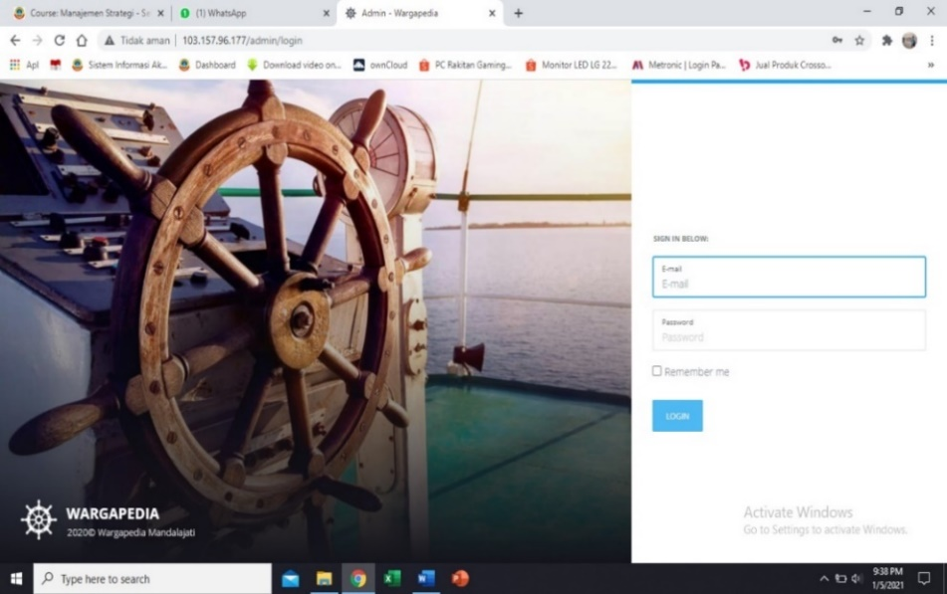

Sumber : http://103.157.96.177/
Gambar 4.1 Tampilan Awal Website Wargapedia

Setelah masuk (login) pada website ini terdapat menu kependudukan, dimana menu ini manampilkan data-data yang diinput mencangkup data pada Kartu Keluarga (KK). Selain data pada Kartu Keluarga (KK), terdapat pula data yang tidak tertera dalam Kartu Keluarga (KK) seperti data eksisting pada pemukiman penduduk misalkan jenis bantuan (diisi apabila warga mendapatkan bantuan), jenis sumber listrik, jenis sumber air, dan lain-lain. Pada menu kependudukan ini secara garis besar terdiri dari data kependudukan dan update kependudukan.

Data Kependudukan
Data kependudukan pada halaman menu ini meliputi menu keluarga dan menu warga.
- Menu keluarga
Pada menu data keluarga ini digunakan untuk menginput atau merubah data. Sistem peinputa hanya dapat dilakukan oleh akun RT dan selebihnya seperti akun RW, Kelurahan, dan Kecamatan hanya melakukan validasi data yang diinputkan oleh akun RT masuk. Berikut tampilan pada menu keluarga.
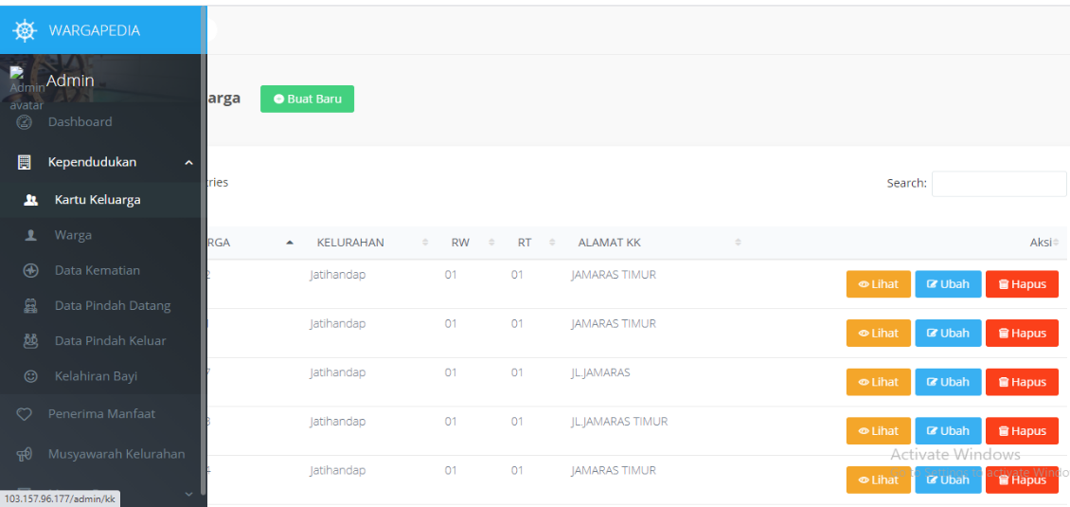

Sumber : http://103.157.96.177/
Gambar 4.2 Menu Keluarga

- Menu Warga
Pada menu ini tidak bisa menambah atau mengubah data. Karena menu ini digunakan untuk menapilkan data-data yang sudah terinput pada data keluarga. Kemudian kegunaan lain dari menu ini yaitu untuk memfilter data warga dengan cepat dan terperinci.

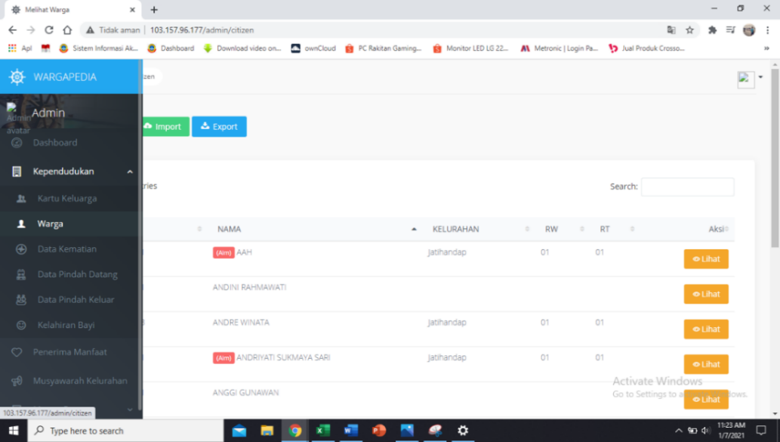

Sumber : http://103.157.96.177/
Gambar 4.3 Menu Warga

Update Data Kependudukan
Update data kependudukan ini digunakan untuk mendaftarkan warga yang akan melakukan perubahan data. Pada perubahan data tersebut bisa dilakukan pada menu kematian, menu kelahiran, menu pidah datang, dan menu pindah keluar.
- Menu Kematian
Menu kematian ini digunakan untuk mendaftarkan warga yang meninggal dan sistem penginputan data dilakukan oleh RT setempat dengan melampirkan berkas sesuai persyaratan yang berlaku. Hasil akhir dari menu ini berupa penerbitan akta kematian dan penerbitan Kartu Keluarga (KK) baru apabila masih ada anggota keluarga yang tercantum.
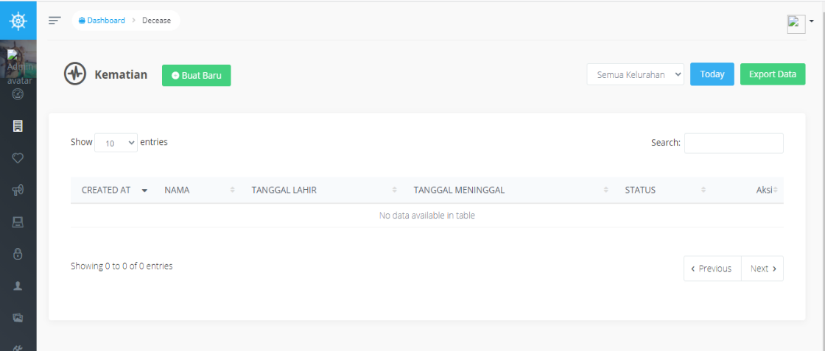

Sumber : http://103.157.96.177/
Gambar 4.4 Menu Kematian
- Menu Kelahiran
Menu kelahiran ini digunakan untuk mendaftarkan warga yang belum sama sekali terdaftar pada Kartu Keluarga (KK). Sistem penginputanya dilakukan oleh RT setempat dengan melampirkan berkas sesuai persyaratan yang berlaku. Dan hasil akhir pada menu ini meghasilkan penerbitan Kartu Keluarga (KK) dengan bertambahnya anggota keluarga baru.
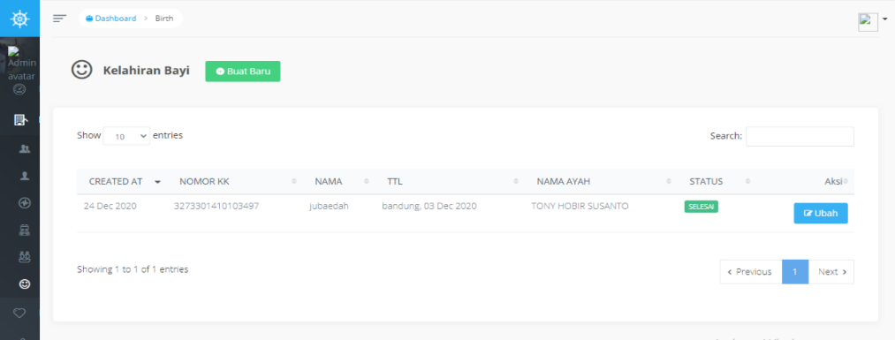

Sumber : http://103.157.96.177/
Gambar 4.5 Menu Kelahiran

- Menu Pindah Datang
Menu pindah datang digunakan untuk mendaftarkan warga dengan tujuan penambahan penduduk yang akan masuk ke wilayah Kecamatan Mandalajati, baik itu pindah antar kota, antar kecamatan, maupun antar RW. Sistem penginputan dilakukan oleh RT setempat dengan melampirkan berkas sesuai persyaratan yang berlaku. Hasil akhir dari manu ini menghasilkan penerbitan Kartu Keluarga (KK) baru atau bisa juga SKTS (Surat Keterangan Tinggal Sementara).
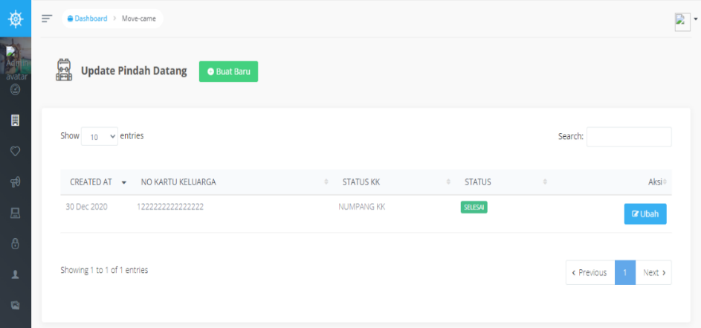

Sumber : http://103.157.96.177/
Gambar 4.6 Menu Pindah Datang
- Menu Pindah Keluar
Menu pindah keluar digunakan untuk mendaftarkan warga dengan tujuan perpindahan penduduk yang akan keluar dari wilayah Kecamatan Mandalajati. Sistem penginputan dilakukan oleh RT setempat dengan melampirkan berkas sesuai persyaratan yang berlaku. Hasil akhir dari menu ini menghasilkan surat pindah dan penerbitan Kartu Keluarga (KK) baru dengan menghapus anggota keluarga yang pindah tersebut.
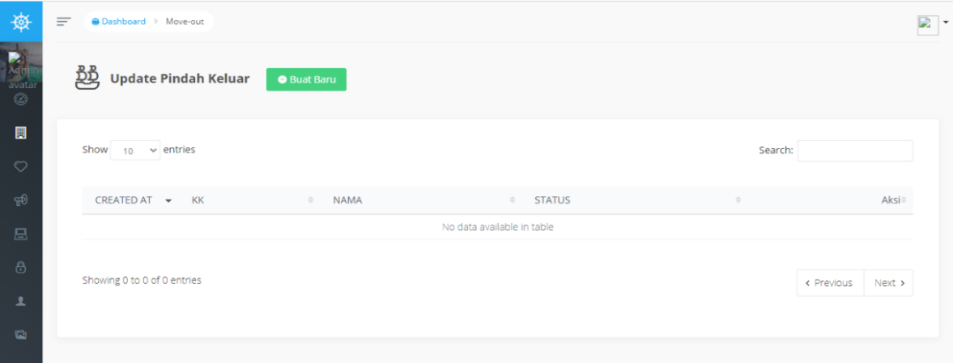

Sumber : http://103.157.96.177/
Gambar 4.7 Menu Pindah Keluar

Pengolahan data
Berdasarkan hasil pengumpulan dan pengolahan data, terdapat 108 responden pada kuisioner yang valid dan kemudian diproses ke tahap berikutnya.
Tabel 4.1 Jumlah Data Kuisioner
Metode Penyebaran | Valid | Tidak valid
Tidak Langsung (online) | 108 | -

Pada hasil pengolahan data tersebut, data dapat diklasifikasikan berdasarkan data deskriptif dan data inferensial.

Data Deskriptif
Analisis data deskriptif dalam penelitian ini meliputi data unit kerja responden, jenis kelamin, pendidikan terakhir, dan usia responden.

Unit Kerja
Pengumpulan data berdasarkan unit kerja yang dapat terlihat pada diagram ligkaran dibawah, bahwa responden pada unit kerja didominasi dari Kelurah Pasir Impun sebesar (34%), Kelurahan Sindangjaya sebesar (32.1%), Kelurahan Karang Pamulang sebesar (28.4%), dan Kelurahan Jatihandap sebesar (4.6%).
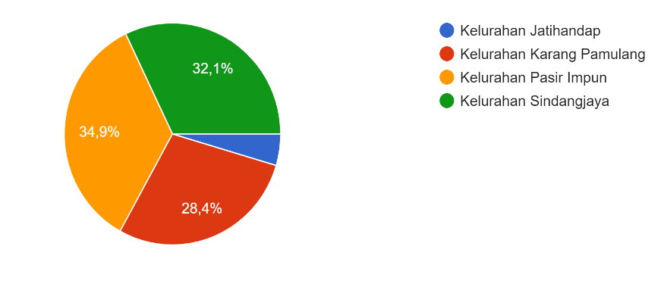

Gambar 4.9 Unit Kerja

Jenis Kelamin
Hasil analisis data berdasarkan jenis kelamin, maka dapat diperoleh pengguna paling banyak yaitu dengan jenis kelamin laki-laki sebesar (78.2%) dan jenis kelamin perempuan sebesar (21.8%). Pada dasarnya jenis kelamin anak menentukan dominasi seberapa banyak pengguna berdasarkan jenis kelamin, dalam hal ini pengguna berdasarkan jenis kelamin didominasi oleh jenis kelamin laki-laki. Hasil tersebut dapat terlihat pada diagram lingkaran dibawah ini.

Gambar 4.10 Jenis Kelamin

Pendidikan Terakhir
Berdasarkan pendidikan terakhir pengguna, dapat dilihat pada diagram lingkaran dibawah yang menujukan tingkat pendidikan paling tinggi yaitu didominasi oleh pengguna dengan jenjang pendidikan SMA dengan (75.5%), pendidikan S1 dengan (11.8%), SMP dengan 8.2%), dan SD dengan (4.5%). Responden penelitian ini cenderung berpendidikan SMA.
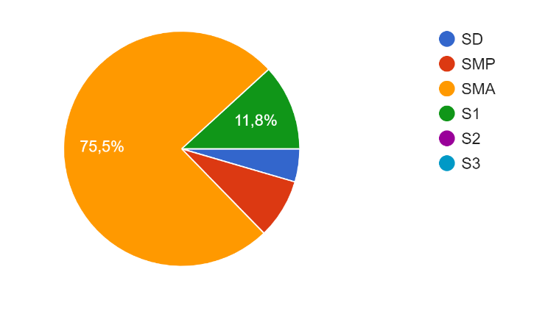

Gambar 4.11 Pendidikan Terakhir

Usia
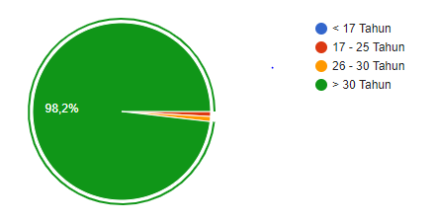
Berdasarkan usia responden dalam pengumpulan data, dapat kita lihat usia yang paling dominan yaitu usia >30 keatas dengan (98.2%), kemudian pada usia 17 – 25 dan usia 26 – 30 tahun dengan (0.9%). Hasil ini dapat terlihat pada diagram lingkaran dibawah ini.

Gambar 4.12 Usia Responden

Data Inferensial
Analisis data inferensial dalam penelitian ini, pertama peneliti melakukan asumsi klasik dengan melakukan pengujian validitas, reliabilitas, serta uji normlitas dengan menggunakan aplikasi IBM SPSS versi 23.

Uji Validitas
Uji validitas dilakukan untuk mengukur valid atau tidaknya suatu instrument dengan membandingkan nilai r_{hitung} dengan r_{tabel} untuk degree of freedom (df) = 108-2 = 106 dan r_{tabel} 0.189. Untuk menguji validitas dari kuisioner, peneliti menggunakan aplikasi IBM SPSS V.23, adapun hasilnya sebagai berikut:

Tabel 4.2 Hasil Uji Validitas
Variabel | Indikator | r hitung | r tabel | Keterangan
Usability Quality (X1) | USQ1 | 0.809 | 0.189 | Valid
 | USQ2 | 0.785 |  | Valid
 | USQ3 | 0.685 |  | Valid
 | USQ4 | 0.837 |  | Valid
 | USQ5 | 0.740 |  | Valid
 | USQ6 | 0.772 |  | Valid
Information Quality (X2) | INQ1 | 0.805 | 0.189 | Valid
 | INQ2 | 0.840 |  | Valid
 | INQ3 | 0.757 |  | Valid
 | INQ4 | 0.765 |  | Valid
 | INQ5 | 0.738 |  | Valid
Interaction Quality (X3) | SIQ1 | 0.800 | 0.189 | Valid
 | SIQ2 | 0.907 |  | Valid
 | SIQ3 | 0.797 |  | Valid
User Satisfaction (Y) | USS1 | 0.734 | 0.189 | Valid
 | USS2 | 0.827 |  | Valid
 | USS3 | 0.709 |  | Valid
 | USS4 | 0.832 |  | Valid
 | USS5 | 0.835 |  | Valid

Pada Tabel 4.2 menunjukan indikator-indikator pada setiap variabel mempunyai nilai r_{hitung} yang lebih besar dari r_{tabel} dan bernilai positif, sehingga semua item pertanyaan atau indikator tersebut dinyatakan valid.

Uji Reliabilitas
Uji reliabilitas digunakan sebagai alat untuk mengukur suatu instrumen yang merupakan indikator dari variabel atau konstruk. Untuk mengukur reliabilitas dengan melakukan uji statistik Cronbach’s Alpha pada aplikasi IBM SPSS V.23. Suatu variabel dikatakan reliabel apabila memberikan nilai Cronbach’s Alpha > 0.70.
Tabel 4.3 Hasil Uji Reliabilitas
Variabel | Item | Keterangan
Usability Quality (X1) | 0.864 | Reliabel
Information Quality (X2) | 0.840 | Reliabel
Interaction Quality (X3) | 0.784 | Reliabel
User Satisfaction (Y) | 0.848 | Reliabel

Tabel 4.3 menunjukan bahwa item pertanyaan pada setiap variabel mempunyai nilai Cronbach’s Alpha yang lebih besar dari 0.7 dan bernilai positif, sehingga indikator-indikator tersebut dapat dinyatakan reliabel serta cenderung konsisten.

Uji Normalitas
Uji normalitas dilaukan untuk mengetahui masing-masing variabel apakah berdistribusi normal atau tidak. Pada penelitian ini, untuk mengetahui data berdistribusi normal atau tidak yaitu dengan melakukan uji Kolmogorov Smirnov dengan acuan sebagai beriku:
- Jika nilai signifikansi > 0.05 maka data berdistribusi normal,
- Jika nilai signifikansi < 0.05 maka data tidak berdistribus normal.

One-Sample Kolmogorov-Smirnov Test
 |  | Unstandardized Residual
N |  | 108
Normal Parameters^{a,b} | Mean | ,0000000
 | Std. Deviation | 1,64107557
Most Extreme Differences | Absolute | ,090
 | Positive | ,090
 | Negative | -,048
Test Statistic |  | ,090
Asymp. Sig. (2-tailed) |  | ,031^{c}
a. Test distribution is Normal.
b. Calculated from data.
c. Lilliefors Significance Correction.
Tabel 4.4 Hasil Uji Normalitas Kolmogorov Smirnov Test

Berdasarkan Tabel 4.4 diketahui bahwa nilai signifikansi asymp. Sig (2-teiled) yaitu 0.031, artinya nilai signifikansi lebih kecil dari 0.05 maka uji normalitas Kolmogorov Smirnov dapat disimpulkan bahwa data tidak berdistribusi normal.
Pada asumsi klasik diatas yang sudah dilakukan, kemudian peneliti melakukan pengolahan data selanjutnya dengan menggunakan metode PLS-SEM, dimana metode ini terdapat dua pengujian. Pengujian pertama berdasarkan hasil analisis model pengukuran (Outer Model) dan yang kedua hasil analisis model struktur (Inner Model).

Hasil Analisisi Model Pengukuran (Outer Model)
Berdasarkan pengujian model pengukuran dengan menggunakan SmartPLS 3.3.3 versi trial terdapat analisis model pengukuran, terdiri atas 4 (empat) pengujian diantaranya Individual Item Reliability, Internal Consistency Reliability atau Construk Reliability, Average Variance Extracted (AVE), dan Discriminant Validity. Berikut adalah hasil analisis model pengukuran (Outer Loading) pada Gambar 4.13.

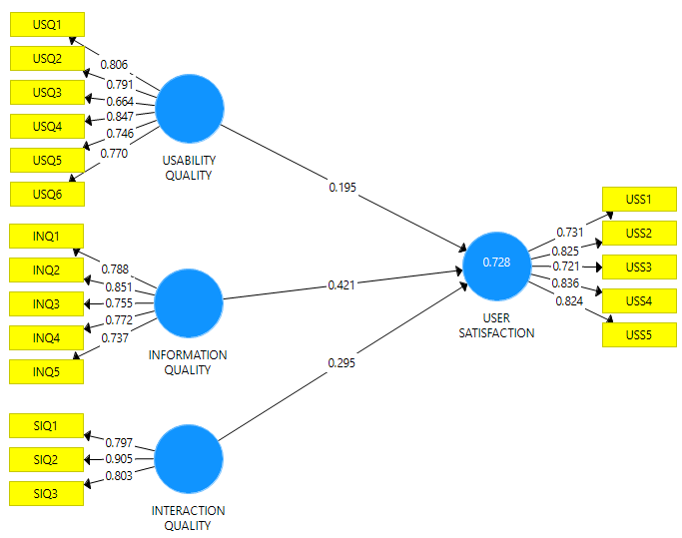

Gambar 4.13 Analisis Model Pengukuran

- Individual Item Reliability
Berdasarkan pengujian dengan menggunakan SmartPLS 3.3.3 versi trial, terdapat standar nilai Outer Loading. Suatu indikator dikatakan memenuhi Convergen Validity dengan kategori baik apabila nilai Outer Loading > 0.7.

Tabel 4.5 Nilai Outer Loading
Indikator | Information Quality | Interaction Quality | Usability Quality | User Satisfaction
INQ1 | 0.788
INQ2 | 0.851
INQ3 | 0.755
INQ4 | 0.772
INQ5 | 0.737
SIQ1 |  | 0.797
SIQ2 |  | 0.905
Indikator | Information Quality | Interaction Quality | Usability Quality | User Satisfaction
SIQ3 |  | 0.803
USQ1 |  |  | 0.806
USQ2 |  |  | 0.791
USQ3 |  |  | 0.664
USQ4 |  |  | 0.847
USQ5 |  |  | 0.746
USQ6 |  |  | 0.770
USS1 |  |  |  | 0.731
USS2 |  |  |  | 0.825
USS3 |  |  |  | 0.721
USS4 |  |  |  | 0.836
USS5 |  |  |  | 0.824

Berdasarkan sajian data pada Tabel 4.5, hasil pengujian tersebut menyatakan bahwa masing-masing indikator variabel penelitian hampir semua memiliki nilai Outer Loading > 0.7. Namun, terdapat satu indikator dengan hasil < 0.7 yaitu pada indikator UAQ 3. Menurut [5], bahwa nilai Loading Factor > 0.7 dikatakan ideal yang berarti indikator tersebut valid dan jika dikatakan tidak valid apabila nilai Loading Factor < 0.5 maka indikator tersebut harus dikeluarkan dari model. Menganai penjelasan diatas, dapat dinyatakan semua indikator telah memenuhi syarat, karena pada indikator UAQ 3 memiliki nilai Loading Factor > 0.5 yang artinya indikator tersebut layak berdasarkan pengujian Individual Item Reliability. Berdasarkan pengujian data, semua indikator variabel penelitian dinyatakan layak atau valid dan dapat digunakan untuk analisis lebih lanjut.

- Internal Consistency atau Construct Reliability
Hasil pengujian Construct Reliability yaitu dengan melihat nilai dari hasil pengujian yang ditunjukan pada Composite Reliability. Menurut [5] menyatakan nilai Composite Reliability > 0.7 dapat diterima dan nilai > 0.8 sangat memuaskan. Adapun batas minimun berdasarkan hasil uji pada SmartPLS versi 3.3.3 adalah sebagai berikut.
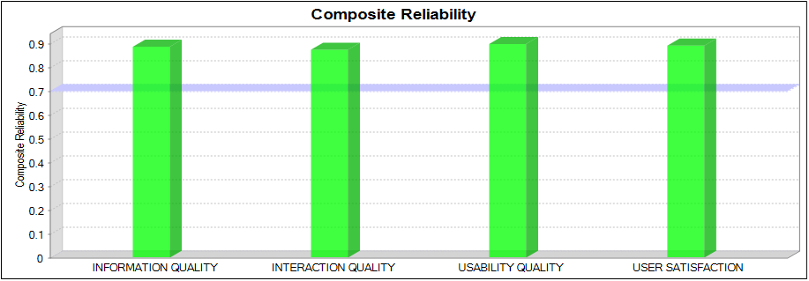
Gambar 4.14 Batas Minimum Composite Reliability

Berdasarkan pada Gambar 4.14 maka dapat dilihat hasil dari nilai Composite Reliability pada semua variabel penelitian memiliki nilai > 0.7. Hasil tersebut menyatakan bahwa masing-masing variabel telah memenuhi Composite Reliability sehingga semua variabel memiliki tingkat reliabilitas yang tinggi. Berikut merupakan hasil perhitungan dari Composite Reliability.

Tabel 4.6 Composite Reliability
Variabel | Composite Reliability
Information Quality | 0.887
Interaction Quality | 0.874
Usability Quality | 0.898
User Satisfaction | 0.891

- Average Variance Exctracted (AVE)
Berdasarkan pengujian nilai Average Variance Exctracted (AVE), masing-masing indikator harus memiliki nilai hasil uji > 0.5 untuk model yang baik. Berikut ini terdapat batas minimum pada Average Variance Extracted (AVE).
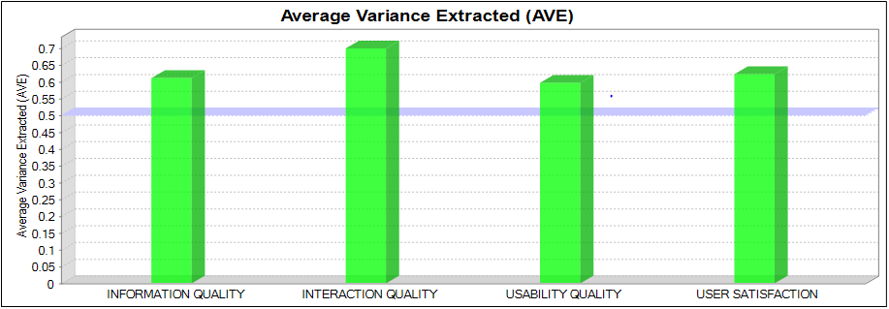

Gambar 4.15 Batas Minimum Average Variance Extracted (AVE)
Berdasarkan sajian data pada Gambar 4.15 mengenai batas minimum dalam pengujian, maka dapat dianalisisi pada hasil perhitungan Average Variance Extracted (AVE) semua variabel melebihi niliai minimum 0.5. Arti dari perhitungan ini menjelaskan rata-rata lebih dari setengah varian pada indikator-indikatornya. Sehingga dapat dikatakan baik dan memenuhi syarat dalam uji Average Variance Exctracted (AVE). Berikut hasil perhitungan pada Average Variance Exctracted (AVE).

Tabel 4.7 Nilai Average Variance Extracted (AVE)
Variabel | Average Variance Extracted (AVE)
Information Quality | 0.611
Interaction Quality | 0.699
Usability Quality | 0.597
User Satisfaction | 0.623

- Discriminant Validity
Pada pengujian Discriminant Validity dapat dilakukan dengan 2 (dua) cara, yaitu dengan melihat hasil pengujian Cross Loading dan melihat Fornell-Larcker Criterion akar dari Average Variance Extracted (AVE). Dimana hasil uji Cross Loading membandingkan korelasi indikator dengan konstruk blok lain. Pada Tabel 4.8 dari hasil pengujian untuk keseluruhan memiliki korelasi dengan konstruk blok lain lebih tinggi yang artinya konstruk dikatakan baik secara uji validitas Discriminat dalam hasil uji Cross Loading.

Tabel 4.8 Cross Loading
Indikator | Information Quality | Interaction Quality | Usability Quality | User Satisfaction
INQ1 | 0.788 | 0.564 | 0.573 | 0.559
INQ2 | 0.851 | 0.691 | 0.712 | 0.718
INQ3 | 0.755 | 0.672 | 0.649 | 0.665
INQ4 | 0.772 | 0.557 | 0.649 | 0.622
Indikator | Information Quality | Interaction Quality | Usability Quality | User Satisfaction
SIQ2 | 0.734 | 0.905 | 0.722 | 0.735
SIQ3 | 0.603 | 0.803 | 0.635 | 0.632
USQ1 | 0.697 | 0.662 | 0.806 | 0.618
USQ2 | 0.646 | 0.618 | 0.791 | 0.620
USQ3 | 0.558 | 0.518 | 0.664 | 0.442
USQ4 | 0.683 | 0.697 | 0.847 | 0.689
USQ5 | 0.633 | 0.593 | 0.746 | 0.640
USQ6 | 0.630 | 0.635 | 0.770 | 0.586
USS1 | 0.577 | 0.503 | 0.615 | 0.731
USS2 | 0.671 | 0.645 | 0.666 | 0.825
USS3 | 0.642 | 0.670 | 0.627 | 0.721
USS4 | 0.678 | 0.632 | 0.639 | 0.836
USS5 | 0.636 | 0.622 | 0.536 | 0.824

Pada Tabel 4.9, terdapat hasil pengujian berdasarkan nilai akar Average Variance Extracted (AVE). Untuk hasil pengujian ini idealnya pada nilai yang diberi tanda warna kuning harus lebih tinggi dari nilai korelasi antar konstruk yang lainya. Apabila nilai yang dibandingkan lebih kecil dari kontruk lain akan tetapi nilai tersebut > 0.7 maka nilai tersebut secara uji validitas Discriminat dikatakan baik. Adapun hasil perhitungan berdasarkan analisis pada Fornell-Larcker Criterion adalah sebagai berikut:
Tabel 4.9 Fornell-Larcker Criterion
Variabel | Information Quality | Interaction Quality | Usability Quality | User Satisfaction
Information Quality | 0.782
Interaction Quality | 0.783 | 0.836
Usability Quality | 0.831 | 0.806 | 0.773
User Satisfaction | 0.815 | 0.783 | 0.784 | 0.789

Hasil Analisis Model Struktural (Inner Model)
Berdasarkan model struktural (Inner Model), terdapat lima pengujian diantaranya signifikansi hubungan antar konstruk (Path Coefficient), nilai R² (Coefficient of Determination), nilai t-test, f² (Effect Size), dan Q² (predictive Relevance). Berikut adalah hasil analisis model struktural (Inner Model) yang terdapat pada Gambar 4.16.
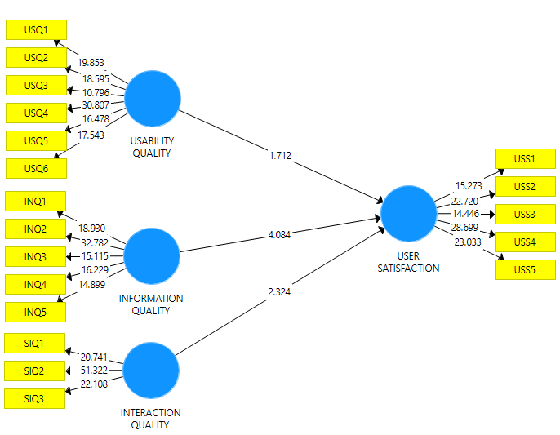

Gambar 4.16 Analisis Model Struktural
- Path Coefficient
Berdasarkan hasil pengujian Path Coefficient, terdapat 3 (tiga) jalur yang diajukan dan ketiga jalur tersebut memiliki nilai diatas ambang batas 0.1, dimana nilai ini menggambarkan kekuatan hubungan antar variabel independen kepada dependen. Maka dapat disimpulkan setiap jalur tersebut memiliki signifikansi yang baik di dalam model. Hasil pengujian dapat dilihat pada Tabel 4.10.

Tabel 4.10 Nilai Path Coefficient
Variabel | User Satisfaction
Information Quality | 0.421
Interaction Quality | 0.295
Variabel | User Satisfaction
Usability Quality | 0.195

- Coefficient of Determination
Pada pengujian Coefficient of Determination, terdapat 3 (tiga) klasifikasi, diantaranya nilai R² 0.67 dinyatakan kuat, 0.33 dinyatakan sedang (moderate), 0.19 dinyatakan lemah (weak). Pada pengolahan data yang telah dilakukan maka dapat diperoleh nilai R-Square sebagai berikut :

Tabel 4.11 Nilai Coefficient of Determination
Variabel | R Square
User Satisfaction | 0.728

Berdasarkan sajian data pada pengujian, nilai Coefficient of Determination dapat dilihat pada Tabel 4.11 yang menyatakan bahwa memiliki nilai > 0.67 yang artinya nilai tersebut kuat berdasarkan klasifikasi pengujian Coefficient of Determination.

- T-test
Berdasarkan pengujian t-test pada Tabel 4.12 yang menunjukan hasil uji hipotesis. Pengujian ini membandingkan nilai T statistik dengan T tabel, dimana dalam T tabel terdapat alpha 0.05 yang besarnya 1.96. Berikut ini adalah hasil uji hipotesis dalam penelitian melalui pengujian Inner Model.

Tabel 4.12 Nilai t-test
Pengaruh | T Statistics (|O/STDEV|) | P Values
Information Quality -> User Satisfaction | 4.084 | 0.000
Interaction Quality -> User Satisfaction | 2.324 | 0.021
Usability Quality -> User Satisfaction | 1.712 | 0.088

Berdasarkan sajian data hasil pengujian, terdapat 3 (tiga) variabel berpengaruh positif terhadap User Satisfaction namun tidak semua variabel berpengaruh secara signifikan. Berdasarkan sajian data pada Tabel 4.12, menyatakan 2 (dua) dari 3 (tiga) variabel dinyatakan terdapat pengaruh signifikan terhadap User Satisfaction dan terdapat 1 (satu) variabel tidak terdapat pengeruh secara dignifikan terhdap User Satisfaction, karena variabel yaitu Usability Quality dalam uji t-test hasilnya dibawah 1.96, maka dapat disimpulkan Usability Quality berpengaruh positif akan tetapi tidak berpengarus secara signifikan terhadap User Satisfaction.

- Effect Size
Berdasarkan pengujian Effect Size, maka diperoleh nilai yang terdapat pada Tabel 4.13. Dimana nilai yang disarankan dalam Effect Size adalah 0.02 memiliki pengaruh kecil, 0.15 memiliki pengaruh moderat, dan 0.35 memiliki pengaruh besar dengan variabel laten endogen. Berikut hasil pengujian berdasarkan pengujian Effect Size.
Tabel 4.13 Nilai Effect Size
Variabel | User Satisfaction
Information Quality | 0.177
Interaction Quality | 0.099
Usability Quality | 0.035

Pada sajian data diatas, menyatakan 1 (satu) variabel memiliki pengaruh sedang (moderat) yaitu variabel Information Quality, sedangkan terdapat 2 (dua) variabel yang memiliki pengaruh kecil terhadap variabel laten endogen.

- Predictive Relevant
Perhitungan Predictive Relevant ini dengan melihat hasil uji Construct Crossvalidated Communality pada metode Blindfolding. Berdasarkan hasil pengujian, bahwa nilai Predictive Relevant berada diatas 0 (nol) sehingga dapat dinyatakan baik atau mempunyai prediksi relevan. Pernyataan tersebut bisa dikatakan juga bahwa variabel laten eksogen baik sebagai variabel laten yang menerangkan variabel endogen dalam model. Berikut hasil pengujian dapat dilihat pada Tabel 4.14.

Tabel 4.14 Nilai Construct Crossvalidated Communality
 | Q² (=1-SSE/SSO)
Information Quality | 0.413
Interaction Quality | 0.398
Usability Quality | 0.436
User Satisfaction | 0.434

BAB V
ANALISIS DAN PEMBAHASAN

Analisis Data Deskriptif
Analisis data deskriptif pada penelitian ini meliputi data unit kerja, jenis kelamin, pendidikan terakhir, dan usia responden. Berdasarkan unit kerja pada pengolahan data menjelaskan responden yang benar-benar mengerti dalam penggunaan website Wargapedia lebih banyak atau didominasi pada Kelurahan Pasir Impun dengan jumlah persentase sebesar 34%. Kemudian persentase yang paling rendah pada unit kerja responden yaitu Kelurahan Jatihandap sebesar 4.6%.
Selanjutnya berdasarkan hasil pengolahan data deskriptif jenis kelamin responden dapat disimpulkan bahwa pengguna website Wargapedia lebih banyak responden berjenis kelamin laki-laki dibanding jenis kelamin perempuan, karena dalam hal ini sebagian besar untuk yang menjabat ketua RT dan RW cenderung lebih banyak laki-laki. Adapun jumlah persentase jenis kelamin laki-laki sebesar 78% dan jumlah persentase jenis kelamin perempuan 21.8%.
Pada segi pendidikan terakhir pengguna website cenderung lebih banyak dari responden jenjang pendidikan SMA dengan persentase 75.5%, kemudian pada jenjang pendidikan S1 dengan persentase 11.8%, SMP sebesar 8.2%, SD sebesar 4.5%, dan terakhir untuk jenjang S2 beserta S3 dengan persentase 0%. Maka dapat disimpulkan, pengguna rata-rata berjenjang pendidikan dari SD sampai dengan S1. Berdsarkan informasi yang diperoleh pada pengolahan data deskriptif dari segi usia responden, dapat disimpulkan bahwa pengguna website Wargapedia lebih banyak pada usia > 30 keatas, hal ini disebabkan karena yang menjabat sebagai ketua RT dan RW memiliki wawasan dan pengalaman dalam berorganisasi.

Analisis Data Inferensial

Analisis Model Pengukuran (Outer Model)
Pada analisis model pengukuran terdapat 4 (empat) tahap pengujian, terdiri dari Individual Item Reliability, Internal Consitency atau Construct Reliability, Average Variance Extracted (AVE), Discriminant Validity. Pembahasan mengenai hasil pengujian adalah sebagai berikut:
- Individual Item Reliability
Hasil perhitungan Individual Item Reliability menunjukan semua indikator yang diajukan dalam penelitian valid. Hasil uji dapat dilihat pada Tabel 4.4 yang menyatakan semua indikator dalam variabel memperoleh hasil uji > 0.5. Arti nilai > 0.5 tersebut menyatakan semua indikator sudah tepat sebagai alat ukur untuk mengukur variabel-variabel yang diujikan. Nilai tersebut juga dapat dikatakan valid dan sudah memenuhi syarat dalam uji Individual Item Reliability sehingga dapat digunakan untuk pengujian selanjutnya.
- Internal Consistency atau Construct Reliability
Berdasarkan hasil uji Internal Consitency atau Construct Reliability pada Tabel 4.6 menyatakan semua variabel yang diujikan merupakan alat ukur yang tepat dalam penelitian ini. Hasil pengujian menyatakan perolehan nilai sangat memuaskan apabila dilihat dari batas minimun pada uji ini. Nilai yang diperoleh setiap variabel berada > 0.7 yang menyatakan bahwa masing-masing variabel telah memenuhi Composite Reliability sehingga semua variabel memiliki tingkat reliabilitas yang tinggi.
- Average Variance Extracted (AVE)
Pada Gambar 4.15 menyatakan batas minimum dari pengujian Average Variance Extracted (AVE). Berdasarkan sajian data pada Tabel 4.7 menunjukan hasil pengujian Average Variance Extracted (AVE) yang dimana hasil pengujian tersebut menyatakan nilai dari setiap variabel. Pada hasil tersebut, semua variabel memperoleh nilai > 0.5, hasil uji ini menyatakan keragaman variabel manifest besar terhadap konstruk laten yang artinya variabel laten dapat menjelaskan sebagian rata-rata lebih dari setengah varian pada indikator-indikatornya. Sehingga dapat dikatakan baik dan memenuhi syarat dalam uji Average Variance Exctracted (AVE).
- Discriminant Validity
Pengujian Discriminant Validity terdapat dua pengujian, pertama melihat hasil uji pada Cross Loading yang membandingkan konstruk antar indikator lain, kemudian yang kedua melihat hasil uji pada Fornell-Lackers Cretirion yang membandingkan konstruk dengan variabel lain. Berdasarkan uji Discriminant Validity secara keseluruhan dari angkat-angka yang nampak dalam pengujian memiliki korelasi lebih tinggi dengan blok lain yang artinya angkat atau nilai tersebut menyatakan kontruk baik secara uji Discriminant Validity. Hasil perhitungan data dapat dilihat pada Tabel 4.8 dan Tabel 4.9.

Analisis Model Pengukuran (Inner Model)
Berdasarkan analisis model struktural terdapat 5 (lima) tahap pengujian yang terdiri dari Path Coefficient, Coefficient of Determination, t-test, Effect Size, dan Predictive Relevant. Berikut pejelasan mengenai hasil analisis model struktural (Inner Model).
- Pengaruh Usability Quality (X₁) terhadap User Satisfaction (Y)
Berdasarkan pengolahan data pada analisisi model pengukuran (Inner Model) terdapat informasi yang menyatakan variabel Usability Quality (X₁) berdasarkan uji Patch Coefficient diperoleh nilai sebesar (0.195). Nilai ini menyatakan bahwa Usability Quality (X₁) memiliki pengaruh terhadap User Satisfaction (Y) sebesar (19.5%). Berdasarkan uji t-test, variabel Usability Quality terdapat nilai sebesar (1.712). Hal tersebut menunjukan bahwa t_{hitung} < t_{tabel} yang seharusnya (1.960). Selain itu dapat dilihat tingkat signifikansi pada hasil perhitungan P Value dengan nilai 0.088 > 0.05, hal ini menyatakan H₀ diterima dan H₁ ditolak artinya Usability Quality (X₁) secara parsial berpengaruh tetapi tidak signifikan terhadap User Satisfaction (Y).
Hasil pengujian lain dengan melihat nilai f² sebesar (0.035), dimana nilai tersebut menyatakan pengaruh substantif Usability Quality (X₁) terhadap User Satisfaxtion (Y) adalah kecil. Kemudian berdasarkan untuk nilai Q² sebesar (0.436). Hal ini menyatakan Usability Quality (X₁) dinyatakan baik (fit model) dengan validitas relevansi prediktif kuat.

- Pengaruh Information Quality (X₂) terhadap User Satisfaction (Y)
Informasi yang didapat pada hasil perhitungan model struktural (inner Model) menyatakan variabel Information Quality (X₂) dalam uji Patch Coefficient diperoleh nilai sebesar (0.421). Nilai ini menyatakan Information Quality (X₂) berpengaruh terhadap User Satisfaction (Y) sebesar (42.1%). Pada uji t-test, variabel Information Quality terdapat nilai pengujian sebesar (4.084). Hal tersebut menunjukan bahwa t_{hitung} > t_{tabel} (1.960). Selain itu dapat dilihat tingkat signifikansi pada hasil perhitungan P Value dengan nilai 0.000 < 0.05, hal ini menyatakan H₀ ditolak dan H₁ diterima artinya Information Quality (X₂) secara parsial berpengaruh secara signifikan terhadap User Satisfaction (Y).
Pada pengujian lain dengan melihat nilai f² sebesar (0.177), dimana nilai tersebut menyatakan pengaruh substantif Information Quality (X₂) terhadap User Satisfaxtion (Y) adalah medium (moderat). Kemudian berdasarkan nilai Q² sebesar (0.413). Hal ini menyatakan Information Quality (X₂) dinyatakan baik (fit model) dengan validitas relevansi prediktif kuat.

- Pengaruh Interaction Quality (X₃) terhadap User satisfaction (Y)
Sajian data pada hasil perhitungan menyatakan variabel Interaction Quality (X₃) dalam uji Patch Coefficient diperoleh nilai sebesar (0.295). Nilai ini menyatakan Interaction Quality (X₃) berpengaruh terhadap User Satisfaction (Y) sebesar (29.5%). Uji t-test pada variabel Information Quality terdapat nilai pengujian sebesar (2.324). Nilai ini menunjukan bahwa t_{hitung} > t_{tabel} (1.960). Selain itu dapat dilihat tingkat signifikansi dari hasil perhitungan P Value dengan nilai 0.021 < 0.05, hal ini menyatakan H₀ ditolak dan H₁ diterima artinya Intercation Quality (X₃) secara parsial berpengaruh secara signifikan terhadap User Satisfaction (Y).
Pada pengujian lain dengan melihat nilai f² sebesar (0.099), dimana nilai tersebut menyatakan pengaruh substantif Intercation Quality (X₃) terhadap User Satisfaxtion (Y) adalah kecil. Berdasarkan nilai Q² sebesar (0.398). Hal ini menyatakan Interaction Quality (X₂) dinyatakan baik (fit model) dengan validitas relevansi prediktif kuat.

- Pengaruh Usability Quality (X₁), Information Quality (X₂), dan Interaction Quality (X₃) terhadap User Satisfaction (Y).
Berdasarkan hasil pengujian R-square menunjukan nilai sebesar (0.728) atau sama dengan (72.8%). Hal tersebut menunjukan pengaruh dari variabel laten eksogen secara bersama-sama (simultan) terhadap variabel laten endogen sebesar (72.8%). Berdasarkan nilai tersebut, dapat dinyatakan kuat dari hasil pengujian R-square.
Pada hasil dari analisis model struktural (Iner Model), maka dapat disimpulkan dan disajikan dalam bentuk tabel dengan menyatakan variabel yang memiliki pengaruh paling besar terhadap kepuasan pengguna (User satisfaction) serta pernyataan H₁ dan H₀ diterima atau ditolak.

Tabel 5.1 Uji Hipotesis
Pengaruh | T Statistics | P Value | Hasil
Information Quality terhadap User Satisfaction | 4.084 | 0.000 | Terdapat pengaruh secara signifikan
Interaction Quality terhadap User Satisfaction | 2.324 | 0.021 | Terdapat pengaruh secara signifikan
Usability Quality terhadap User Satisfaction | 1.712 | 0.088 | Terdapat Pengeruh tetapi tidak signifikan

Berdasarkan sajian data pada Tabel 5.1 menyatakan variabel yang memiliki pengaruh paling besar terhadap kepuasan pengguna (User Satisfaction) yaitu variabel Information Quality. Karena pada hasil pengujian terdapat pengaruh yang signifikan. Hal ini menyatakan kualitas informasi pada website Wargapedia sangat mempengaruhi kepuasan penggun, sehingga pengguna merasa website Wargapedia ini sangat berguna dari segi informasi yang didapatkan.
Kemudian berdasarkan sajian data diatas mengenai H₁ dan H₀, maka dapat dijelaskan bahwa variabel Information Quality dan variabel Interaction Quality menyatakan H₀ ditolak dan H₁ diterima. Karena variabel tersebut memiliki pengaruh signifikan terhadap kepuasan pengguna (User Satisfaction). Sedangkan pada variabel Usability Quality menyatakan H₀ diterima dan H₁ ditolak. Hal ini menunjukan variabel tersebut terdapt pengaruh tetapi tidak signifikan terhadap kepuasan pengguna (User Satisfaction). Pengaruh tersebut dapat dilihat dalam pengolahan data pada indikator USQ3 yaitu mengenai petunjuk yang jelas. Peneliti menyimpulkan bahwa website tersebut harus dilakukan peningkatan kembali pada indikator tersebut supaya website Wargaedia memiliki kualitas yang lebih baik lagi dari segi kegunaan.

BAB VI
KESIMPULAN DAN SARAN

Kesimpulan
Penelitian ini bertujuan untuk mengetahui kualitas pada website Wargapedia. Pada penelitian dalam menganalisis sebuah website Wargapedia, peneliti menggunakan model WebQual 4.0. Model tersebut memiliki varibabel-variabel yang digunakan sebagai tolak ukur, diantaranya: Usability Quality (Kualitas Kegunaan), Information Quality (Kualitas Informasi), dan Interaction Quality (Kualitas Layanan Interaksi). Variabel-variabel tersebut digunakan sebagai variabel yang mempengaruhi User Satisfaction (Kepuasan Pengguna).
Pada analisis perhitungan data, peneliti menggunakan metode PLS-SEM. Metode ini menganalisis pengujian model perhitungan (Outer Model) dan pengujian model struktural (Inner Model). Berdasarkan hasil analisis yang sudah dilakukan mengenai kualitas website Wargapedia, variabel-variabel yang digunakan sebagai tolak ukur terdapat pengaruh terhadap kepuasan pengguna (User Satisfaction).
Pada hasil pengujian hipotesis menyatakan bahwa variabel Usability Quality (Kualitas Kegunaan) memiliki pengaruh terhadap User Satisfaction (Kepuasan Pengguuna) sebesar (1.712) dengan tingkat signifikansi sebesar (0.088). Pada variabel Information Quality (Kualitas Informasi) memiliki pengaruh terhadap User Satisfaction (Kepuasan Pengguuna) sebesar (4.084) dengan tingkat signifikansi sebesar (0.000). Kemudian untuk variabel Interaction Quality (Kualitas Layanan Interksi) memiliki pengaruh terhadap User Satisfaction (Kepuasan Pengguuna) sebesar (2.324) dengan tingkat signifikansi sebesar (0.021).
Berdasarkan hasil perhitungan tersebut, variabel Information Quality (Kualitas Informasi) dan variabel Interaction Quality (Kualitas Layanan Interaksi) terdapat pengaruh yang signifikan terhadap kepuasan pengguna. Sedangkan pada variabel Usability Quality (Kualitas Kegunaan) terdapat pengaruh terhadap kepuasan pengguna tetapi tidak signifikan. Hal ini dapat menjadikan sebuah masukan terhadap pengelola website. Dimana dari hasil pengujian, indikator USQ3 “petunjuk yang jelas” pada kuisioner penelitian terdapat hasil yang kecil sehingga dapat mempengaruhi tingkat signifikansi pada variabel Usability Quality terhadap kepuasan pengguna (User Satisfaction). Maka dari itu, website Wargapedia perlu dilakukan peningkatan pada variabel Usability Quality atau dari segi kegunaan dengan memperhatikan petunjuk yang jelas dalam penggunaan website Wargapedia.

Saran
Saran yang dapat disampaikan oleh penulis diantaranya :
- Penelitian lanjutan dalam menganalisis kualitas sebuah website dapat menggunakan berbagai model, diantaranya bisa menggunakan model WebQual, SERVQUAL atau TAM (Technology Acceptance Model).
- Pada metode statistika yang dapat digunakan selain PLS-SEM, penelitian lanjutan bisa menggunakan metode SEM (Structural Equation Modelling), regresi dummy dan regresi multivariate, akan tetapi dalam pengumpulan data pada metode ini harus benar-benar diperhatikan syarat-syaratnya.
- Penelitian lanjutan dapat membandingkan hasil dari model yang digunakan untuk menganalisis kualitas website, misal membandingkan model SERVQUAL dan TAM (Technology Acceptance Model) dengan pengolahan data yang sama menggunakan PLS-SEM atau sebaliknya dengan menggunakan model yang sama tetapi pengolahan datanya yang berbeda.

DAFTAR PUSTAKA

[1] | I. Z. Sutalaksana and dkk, Teknik Perancangan dan Sistem Kerja, Bandung: ITB, 2006.
[2] | Fatmasari and M. Ariandi, "Penerapan Metode Technology Acceptance Model (TAM) Terhadap Penerimaan KRS Online," Jurnal Ilmiah Matrik, vol. 16, p. 1, 2014.
[3] | "Rencana Pembangunan Jangka Menengah Daerah (RPJMD) Kota Bandung," Pemerintah Kota Bandung, Bandung, 2018-2023.
[4] | B. S.J and V. R, "An Integrative Approach to The Assessment of E-Commerce Quality," Journal of Electronic Commerce Research, vol. 3, p. 114, 2002.
[5] | J. F Hair, A Primer on Partial Least Squares Structural Equation Modeling (PLS-SEM), London: SEGA, 2017.
[6] | R. Harminigtyas, "Analisis Layanan Website sebagai Media Promosi, Media Transaksi, dan Media Informasi dan pengaruhnya Terhadap Brand Image Perusahaan Pada Hotel Ciputra Di Kota Semarang," STIE SEMARANG, vol. 6, 2014.
[7] | G. D.L and D. S, Qualiti Manajemen, English: Prentice Hall Iternational, 2013.
[8] | H. Kim and L. S. Niehm, "The Impact of Website Quality on Information Quality, Value, and Loyality Interntion in Apparel Retailing," Journal of Interactve Marketing, vol. 23, p. 221, 2009.
[9] | F. D. Davis, "Technology Acceptance Model for Empirically Testing New End-User Information System Theory and Result", Cambridge: Massachusetts Institute of Technology (MIT), 1986.
[10] | A. Parasuraman, V. A. Zeithaml and L. L. Berry, "SERVQUAL: Multiple-Item Scale for Measuring Consumer Perception of Service Quality," Journal of Retailing, 1999.
[11] | I. Sanjaya, "Pengukuran Kualitas Layanan Website Kementrian Kominfo Deangan Menggunakan Metode Webqual 4.0," Jurnal Penelitian IPTEK KOM, vol. 1, p. 14, 2012.
[12] | R. Safira Nur, "Analisis Kualitas Website Akademik Menggunakan Metode Webqual 4.0 Dan Importance-Performance Analysis (IPA)," UIN Syarif Hidayatullah, Jakarta, 2018.
[13] | T. Josua, "User Satisfaction Using Webqual Instrumen: A Research on Stock Exchange of Tahiland (SET)," Junal Akuntansi dan Keuangan, vol. 10, p. 34, 2008.
[14] | M. Jabar, U. A. Usman and A. A, "Assessing Usability Of University Website From User Perspectif," Ustralian Journal of Basic Appliced Sciences, vol. 7(10), no. 98-111, 2013.
[15] | A. S. Nugroho, Analisisi dan Perancangan Sisitem Informasi, Yogyakarta: Trans Tekno, 2017.
[16] | P. Kotler, Manajemen Pemasaran Edisi Milenium 2, Jakarta: Prenhallindo, 2002.
[17] | D. W. H and M. E. R , "Information System Success: The Quest For The Dependent Variabel," Journal of Management Information System, vol. 19(4), no. 9-30, 2003.
[18] | C. Fornell and D. F. Larcker, "Evaluating Structural Equation Models with Unobservable Variabel and Measurement Error," Journal of Marketing Research, vol. 18, pp. 39-50, 1981.
[19] | A. Subiyako, A. R. Ahlan, M. Kartiwi and H. T. Sukmana, "Influences of the Factors Toward the Success of an Information System Project," TELKOMNIKA, vol. 13, no. 2, p. 690, 2015.
[20] | K. Wirajaya, F. N. S. Setiawan, K. Verma and K. F. Utomo, "Structural Equation Modeling-Partial Least Square for Poverty Modeling in Papua Province," Jurnal Varian, vol. 4, no. 2, p. 82, 2017.
[21] | Sugiyono, Metode Penelitian Kuantitatif, Kualitatif, dan R&D. edisi ke-25, Bandung: CV. Alfabeta, 2017.

LAMPIRAN 1
KUISIONER PENELITIAN

Petunjuk Pengisian Identitas Responden
Berilah tanda silang (X) pada pilihan jawaban yang tersedia di bawah ini
    - Identitas Responden
- Nama Responden:

- Unit Kerja:
( ) Kelurahan Jatihandap ( ) Kelurahan Pasir Impun
( ) Kelurahan Karang Pamulang ( ) Kelurahan Sindangjaya
- Jenis Kelamin
( ) Laki-laki ( ) Perempuan
- Pendidikan Terakhir :
( ) SD ( ) SMP ( ) SMA
( ) S1 ( ) S2 ( ) S3
- Usia Responden:
( ) < 17 tahun ( ) 26 - 30 tahun
( ) 17 – 25 tahun ( ) > 30 tahun

    - Pedoman Pengisian Kuesioner
- Pilih salah satu alternatif jawaban yang paling sesuai menurut pendapat Saudara/i dengan memberi tanda √ pada pilihan yang telah disediakan.
- Setiap pertanyaan hanya diisi satu jawaban.
- Pilihan jawaban yang tersedia adalah :

SS = Sangat setuju TS = Tidak Setuju
S = Setuju STS = Sangat tidak setuju
R = Ragu-ragu

Kualitas Kegunaan (Usability Quality)
X₁
NO | PERNYATAAN | SS | S | R | TS | STS
 | Wargapedia mudah dipelajari dan dioperasikan.
 | Wargapedia memiliki petunjuk yang jelas.
 | Interaksi dengan Wargapedia jelas dan mudah dimengerti,
 | Wargapedia mudah digunakan.
 | Wargapedia memiliki tampilan yang menarik.
 | Wargapedia memberikan pengalaman positif bagi yang mengakses.
Kualitas Information (Information Quality)
X₂
NO | PERNYATAAN | SS | S | R | TS | STS
 | Wargapedia menyediakan informasi yang akurat.
 | Wargapedia menyediakan informasi yang dapat dipercaya.
 | Wargapedia menyediakan informasi yang tepat waktu/up to date.
 | Wargapedia menyediakan informasi yang mudah dimengerti.
 | Wargapedia menyediakan informasi secara rinci.
Kualitas Interaksi (Interaction Quality)
X₃
NO | PERNYATAAN | SS | S | R | TS | STS
 | Wargapedia memiliki reputasi yang baik.
 | Website menyimpan informasi data pribadi orang yang mengaksesnya dengan aman.
 | Saya yakin bahwa semua informasi dan layanan dalam website berjalan dengan baik sesuai dengan yang diharapkan.
Kepuasan Pelanggan (User Satisfaction)
Y
NO | PERNYATAAN | SS | S | R | TS | STS
 | Wargapedia memenuhi kebutuhan saya.
 | Secara keseluruhan saya puas dengan Wargapedia.
 | Wargapedia memberikan informasi dengan format yang sesuai.
 | Wargapedia sangat mudah digunakan.
 | Wargapedia efektif dan efisien dalam penggunaanya.

LAMPIRAN 2
DATA HASIL KUISIONER
Responden | USQ1 | USQ2 | USQ3 | USQ4 | USQ5 | USQ6 | INQ1 | INQ2 | INQ3 | INQ4 | INQ5 | SIQ1 | SIQ2 | SIQ3 | USS1 | USS2 | USS3 | USS4 | USS5
1 | 5 | 5 | 5 | 4 | 4 | 5 | 5 | 5 | 5 | 5 | 5 | 4 | 5 | 5 | 4 | 5 | 5 | 5 | 4
2 | 5 | 5 | 5 | 5 | 5 | 5 | 3 | 4 | 4 | 4 | 5 | 4 | 5 | 5 | 5 | 5 | 4 | 5 | 5
3 | 4 | 4 | 4 | 4 | 4 | 4 | 3 | 4 | 4 | 4 | 3 | 4 | 3 | 4 | 4 | 4 | 4 | 4 | 4
4 | 4 | 4 | 4 | 3 | 2 | 4 | 3 | 4 | 4 | 4 | 4 | 4 | 4 | 4 | 4 | 4 | 4 | 4 | 4
5 | 5 | 4 | 5 | 5 | 5 | 5 | 4 | 5 | 4 | 4 | 4 | 5 | 5 | 5 | 5 | 4 | 4 | 5 | 4
6 | 5 | 5 | 5 | 5 | 5 | 5 | 5 | 5 | 5 | 5 | 5 | 4 | 5 | 5 | 5 | 4 | 5 | 5 | 5
7 | 4 | 5 | 5 | 5 | 4 | 4 | 5 | 5 | 5 | 5 | 5 | 5 | 5 | 5 | 5 | 5 | 5 | 5 | 5
8 | 4 | 4 | 4 | 4 | 4 | 4 | 4 | 4 | 4 | 4 | 4 | 4 | 4 | 4 | 4 | 4 | 4 | 4 | 4
9 | 4 | 4 | 4 | 4 | 4 | 4 | 4 | 4 | 4 | 4 | 4 | 4 | 4 | 4 | 4 | 4 | 4 | 4 | 4
10 | 4 | 4 | 4 | 4 | 4 | 4 | 4 | 4 | 4 | 4 | 4 | 4 | 4 | 4 | 4 | 4 | 4 | 4 | 4
11 | 4 | 4 | 5 | 5 | 5 | 5 | 4 | 5 | 4 | 5 | 5 | 5 | 4 | 5 | 5 | 5 | 5 | 5 | 4
12 | 4 | 3 | 4 | 4 | 4 | 4 | 5 | 3 | 4 | 3 | 4 | 4 | 4 | 4 | 4 | 5 | 4 | 4 | 4
13 | 5 | 3 | 4 | 4 | 5 | 4 | 4 | 4 | 5 | 4 | 4 | 4 | 5 | 4 | 4 | 5 | 5 | 4 | 5
14 | 4 | 4 | 5 | 5 | 4 | 5 | 5 | 5 | 4 | 4 | 5 | 5 | 5 | 5 | 5 | 4 | 4 | 4 | 4
15 | 5 | 5 | 4 | 5 | 4 | 4 | 5 | 5 | 5 | 5 | 5 | 5 | 5 | 5 | 5 | 4 | 5 | 5 | 5
16 | 4 | 4 | 4 | 4 | 4 | 4 | 4 | 4 | 4 | 4 | 4 | 4 | 4 | 4 | 4 | 4 | 4 | 4 | 4
17 | 4 | 4 | 4 | 4 | 4 | 4 | 4 | 4 | 4 | 4 | 4 | 4 | 4 | 4 | 4 | 4 | 4 | 4 | 4
18 | 3 | 4 | 3 | 3 | 3 | 3 | 3 | 3 | 3 | 4 | 4 | 3 | 3 | 3 | 3 | 4 | 4 | 4 | 4
19 | 5 | 5 | 5 | 5 | 4 | 5 | 5 | 5 | 5 | 5 | 5 | 5 | 5 | 5 | 5 | 5 | 5 | 5 | 5
20 | 5 | 5 | 5 | 5 | 5 | 5 | 5 | 5 | 5 | 5 | 5 | 5 | 5 | 5 | 5 | 5 | 5 | 5 | 5
21 | 5 | 5 | 5 | 5 | 4 | 5 | 5 | 5 | 5 | 5 | 5 | 5 | 5 | 5 | 5 | 5 | 5 | 5 | 5
22 | 4 | 4 | 4 | 4 | 3 | 4 | 3 | 3 | 4 | 4 | 4 | 4 | 4 | 4 | 4 | 4 | 4 | 4 | 4
23 | 4 | 3 | 3 | 4 | 2 | 2 | 2 | 3 | 3 | 4 | 2 | 3 | 3 | 3 | 3 | 3 | 3 | 3 | 3
24 | 4 | 4 | 4 | 4 | 3 | 4 | 3 | 3 | 2 | 4 | 3 | 4 | 3 | 4 | 4 | 3 | 4 | 4 | 3
25 | 3 | 3 | 4 | 4 | 3 | 3 | 3 | 3 | 3 | 4 | 3 | 3 | 3 | 4 | 3 | 3 | 4 | 4 | 4
26 | 4 | 3 | 4 | 4 | 3 | 3 | 3 | 4 | 3 | 4 | 4 | 4 | 4 | 4 | 3 | 4 | 4 | 4 | 4
27 | 4 | 4 | 4 | 4 | 4 | 4 | 3 | 3 | 3 | 4 | 3 | 3 | 4 | 4 | 3 | 3 | 4 | 3 | 3
28 | 4 | 4 | 4 | 4 | 4 | 4 | 3 | 4 | 4 | 4 | 3 | 4 | 3 | 4 | 4 | 4 | 4 | 4 | 4
29 | 3 | 4 | 4 | 4 | 4 | 4 | 4 | 4 | 4 | 4 | 4 | 4 | 4 | 4 | 4 | 4 | 4 | 4 | 4
30 | 4 | 4 | 3 | 4 | 3 | 3 | 3 | 4 | 4 | 3 | 3 | 4 | 3 | 4 | 3 | 3 | 4 | 3 | 4
31 | 2 | 4 | 3 | 2 | 4 | 3 | 3 | 4 | 2 | 3 | 4 | 3 | 2 | 4 | 2 | 4 | 3 | 4 | 2
32 | 4 | 3 | 4 | 3 | 3 | 4 | 4 | 4 | 3 | 4 | 3 | 3 | 3 | 3 | 4 | 3 | 3 | 4 | 3
33 | 4 | 4 | 4 | 4 | 4 | 4 | 4 | 4 | 4 | 4 | 4 | 4 | 4 | 4 | 4 | 4 | 4 | 4 | 4
34 | 4 | 4 | 4 | 4 | 4 | 4 | 4 | 4 | 4 | 4 | 4 | 4 | 4 | 4 | 4 | 4 | 4 | 4 | 4
35 | 4 | 3 | 4 | 4 | 3 | 3 | 4 | 3 | 4 | 3 | 3 | 4 | 4 | 3 | 4 | 3 | 4 | 3 | 4
36 | 5 | 5 | 5 | 5 | 5 | 5 | 5 | 5 | 5 | 5 | 5 | 4 | 4 | 4 | 4 | 4 | 4 | 4 | 4
37 | 4 | 4 | 4 | 4 | 4 | 4 | 4 | 4 | 4 | 4 | 4 | 4 | 4 | 4 | 4 | 4 | 4 | 4 | 4
38 | 4 | 4 | 4 | 4 | 4 | 4 | 4 | 4 | 4 | 4 | 4 | 4 | 4 | 4 | 4 | 4 | 4 | 4 | 4
39 | 3 | 2 | 4 | 3 | 4 | 2 | 4 | 3 | 2 | 4 | 3 | 4 | 3 | 2 | 3 | 2 | 4 | 3 | 2
40 | 2 | 3 | 4 | 3 | 2 | 4 | 2 | 4 | 3 | 2 | 4 | 2 | 3 | 4 | 4 | 2 | 3 | 2 | 4
41 | 4 | 3 | 3 | 4 | 3 | 4 | 4 | 3 | 4 | 4 | 3 | 4 | 3 | 4 | 4 | 3 | 3 | 4 | 4
42 | 4 | 3 | 4 | 4 | 3 | 4 | 3 | 4 | 3 | 4 | 3 | 4 | 3 | 4 | 4 | 3 | 4 | 4 | 4
43 | 2 | 3 | 4 | 2 | 3 | 4 | 3 | 2 | 4 | 2 | 4 | 4 | 3 | 2 | 4 | 2 | 4 | 3 | 2
44 | 2 | 3 | 4 | 2 | 3 | 2 | 4 | 2 | 3 | 2 | 3 | 3 | 2 | 4 | 3 | 2 | 4 | 2 | 3
45 | 2 | 3 | 4 | 2 | 3 | 4 | 2 | 4 | 2 | 3 | 4 | 4 | 3 | 2 | 4 | 3 | 2 | 3 | 4
46 | 2 | 3 | 4 | 3 | 2 | 4 | 4 | 3 | 2 | 3 | 4 | 3 | 2 | 4 | 4 | 3 | 2 | 4 | 2
47 | 4 | 3 | 4 | 3 | 3 | 4 | 4 | 4 | 4 | 3 | 3 | 4 | 3 | 3 | 4 | 3 | 4 | 4 | 4
48 | 4 | 3 | 2 | 4 | 3 | 2 | 2 | 3 | 4 | 3 | 2 | 3 | 2 | 4 | 4 | 3 | 2 | 4 | 2
49 | 2 | 4 | 3 | 2 | 4 | 3 | 4 | 2 | 3 | 4 | 3 | 2 | 3 | 4 | 3 | 2 | 4 | 2 | 3
50 | 3 | 2 | 4 | 2 | 3 | 4 | 2 | 3 | 4 | 2 | 3 | 2 | 4 | 3 | 3 | 4 | 2 | 3 | 2
51 | 4 | 4 | 3 | 4 | 3 | 4 | 4 | 3 | 4 | 4 | 3 | 3 | 4 | 4 | 3 | 4 | 4 | 4 | 3
52 | 3 | 2 | 4 | 2 | 3 | 4 | 4 | 3 | 2 | 3 | 2 | 4 | 2 | 3 | 4 | 3 | 2 | 4 | 2
53 | 4 | 3 | 4 | 4 | 3 | 4 | 4 | 4 | 3 | 4 | 4 | 4 | 4 | 3 | 3 | 4 | 4 | 4 | 3
54 | 3 | 4 | 3 | 4 | 4 | 4 | 4 | 3 | 4 | 3 | 4 | 4 | 3 | 3 | 3 | 3 | 4 | 3 | 4
55 | 2 | 3 | 4 | 3 | 2 | 3 | 4 | 2 | 3 | 2 | 4 | 4 | 2 | 3 | 3 | 2 | 4 | 2 | 3
56 | 4 | 4 | 4 | 4 | 3 | 4 | 4 | 4 | 3 | 4 | 4 | 4 | 4 | 3 | 4 | 3 | 3 | 4 | 3
57 | 3 | 4 | 3 | 4 | 4 | 3 | 3 | 3 | 3 | 3 | 3 | 4 | 4 | 3 | 4 | 3 | 4 | 4 | 4
58 | 4 | 4 | 4 | 4 | 4 | 4 | 4 | 4 | 4 | 4 | 4 | 4 | 4 | 4 | 4 | 4 | 4 | 5 | 5
59 | 3 | 3 | 2 | 3 | 3 | 3 | 3 | 3 | 4 | 3 | 4 | 3 | 4 | 4 | 4 | 4 | 4 | 4 | 4
60 | 4 | 4 | 4 | 4 | 4 | 4 | 4 | 4 | 4 | 4 | 4 | 4 | 5 | 5 | 5 | 4 | 4 | 5 | 5
61 | 4 | 4 | 4 | 4 | 5 | 4 | 4 | 4 | 4 | 4 | 4 | 4 | 4 | 5 | 4 | 5 | 5 | 4 | 4
62 | 3 | 4 | 4 | 4 | 4 | 5 | 4 | 4 | 4 | 4 | 4 | 4 | 5 | 5 | 4 | 4 | 5 | 5 | 5
63 | 4 | 4 | 4 | 4 | 5 | 4 | 4 | 4 | 4 | 3 | 3 | 4 | 5 | 4 | 5 | 5 | 4 | 5 | 4
64 | 3 | 4 | 4 | 4 | 4 | 5 | 3 | 3 | 3 | 4 | 4 | 5 | 4 | 5 | 5 | 4 | 5 | 4 | 5
65 | 3 | 3 | 3 | 4 | 5 | 4 | 4 | 5 | 3 | 5 | 4 | 4 | 5 | 5 | 4 | 5 | 4 | 5 | 5
66 | 4 | 4 | 3 | 4 | 5 | 5 | 4 | 4 | 4 | 4 | 5 | 4 | 4 | 5 | 4 | 4 | 4 | 5 | 4
67 | 4 | 4 | 4 | 4 | 4 | 4 | 4 | 4 | 3 | 4 | 4 | 4 | 5 | 4 | 5 | 5 | 4 | 4 | 5
68 | 4 | 5 | 3 | 4 | 4 | 4 | 3 | 5 | 4 | 3 | 4 | 4 | 5 | 5 | 4 | 5 | 5 | 5 | 5
69 | 4 | 3 | 4 | 4 | 4 | 5 | 4 | 3 | 4 | 3 | 5 | 5 | 4 | 5 | 4 | 4 | 4 | 5 | 4
70 | 4 | 3 | 4 | 4 | 4 | 4 | 4 | 4 | 5 | 4 | 4 | 4 | 5 | 4 | 5 | 5 | 4 | 5 | 5
71 | 4 | 4 | 4 | 4 | 5 | 5 | 4 | 5 | 5 | 5 | 4 | 5 | 5 | 5 | 5 | 5 | 5 | 5 | 5
72 | 4 | 4 | 4 | 5 | 5 | 5 | 5 | 5 | 4 | 5 | 5 | 4 | 4 | 4 | 5 | 5 | 5 | 5 | 5
73 | 5 | 4 | 5 | 4 | 5 | 4 | 4 | 4 | 5 | 5 | 5 | 4 | 5 | 4 | 4 | 4 | 5 | 5 | 5
74 | 4 | 3 | 4 | 4 | 5 | 4 | 5 | 5 | 3 | 5 | 5 | 4 | 3 | 3 | 5 | 4 | 4 | 4 | 3
75 | 4 | 5 | 5 | 5 | 4 | 5 | 4 | 5 | 5 | 4 | 4 | 5 | 5 | 4 | 5 | 5 | 5 | 5 | 4
76 | 5 | 5 | 5 | 5 | 5 | 5 | 5 | 5 | 5 | 5 | 5 | 5 | 5 | 5 | 5 | 5 | 5 | 5 | 5
77 | 5 | 3 | 4 | 4 | 4 | 4 | 5 | 4 | 3 | 4 | 5 | 4 | 4 | 5 | 4 | 3 | 4 | 4 | 4
78 | 4 | 4 | 4 | 4 | 4 | 4 | 5 | 4 | 5 | 5 | 4 | 5 | 4 | 4 | 4 | 4 | 5 | 5 | 5
79 | 3 | 3 | 3 | 4 | 4 | 4 | 3 | 3 | 3 | 4 | 4 | 3 | 3 | 4 | 3 | 3 | 4 | 3 | 3
80 | 4 | 4 | 4 | 4 | 4 | 5 | 5 | 4 | 5 | 5 | 4 | 4 | 5 | 5 | 5 | 5 | 4 | 4 | 5
81 | 5 | 5 | 4 | 4 | 4 | 5 | 5 | 5 | 4 | 4 | 5 | 4 | 5 | 5 | 5 | 4 | 5 | 5 | 5
82 | 4 | 4 | 4 | 4 | 4 | 4 | 4 | 4 | 3 | 4 | 4 | 4 | 4 | 4 | 3 | 3 | 4 | 4 | 4
83 | 4 | 4 | 3 | 4 | 5 | 4 | 5 | 4 | 3 | 4 | 5 | 4 | 4 | 4 | 5 | 5 | 3 | 5 | 5
84 | 5 | 5 | 5 | 5 | 4 | 4 | 5 | 5 | 4 | 3 | 5 | 5 | 5 | 5 | 4 | 5 | 5 | 5 | 5
85 | 5 | 5 | 5 | 5 | 5 | 5 | 4 | 4 | 5 | 5 | 5 | 5 | 5 | 5 | 4 | 4 | 4 | 4 | 4
86 | 5 | 4 | 5 | 4 | 4 | 4 | 4 | 4 | 5 | 4 | 5 | 5 | 5 | 5 | 4 | 4 | 5 | 5 | 5
87 | 4 | 5 | 5 | 5 | 5 | 5 | 3 | 3 | 3 | 4 | 5 | 4 | 3 | 4 | 5 | 4 | 5 | 5 | 3
88 | 3 | 4 | 4 | 5 | 5 | 4 | 5 | 5 | 5 | 4 | 4 | 5 | 5 | 4 | 5 | 5 | 5 | 4 | 5
89 | 4 | 4 | 5 | 5 | 4 | 4 | 5 | 5 | 5 | 4 | 4 | 5 | 5 | 4 | 4 | 5 | 5 | 5 | 4
90 | 5 | 4 | 5 | 4 | 3 | 4 | 5 | 5 | 5 | 5 | 4 | 4 | 5 | 5 | 4 | 4 | 5 | 5 | 4
91 | 5 | 5 | 4 | 4 | 5 | 5 | 5 | 5 | 5 | 4 | 4 | 5 | 5 | 4 | 5 | 5 | 5 | 4 | 3
92 | 5 | 5 | 4 | 4 | 5 | 4 | 4 | 5 | 5 | 4 | 5 | 5 | 5 | 5 | 4 | 4 | 5 | 5 | 5
93 | 4 | 4 | 5 | 5 | 4 | 4 | 5 | 5 | 5 | 4 | 4 | 5 | 5 | 4 | 5 | 5 | 5 | 4 | 4
94 | 5 | 4 | 5 | 4 | 4 | 5 | 5 | 5 | 4 | 4 | 5 | 4 | 4 | 5 | 5 | 3 | 4 | 5 | 4
95 | 4 | 4 | 4 | 4 | 4 | 4 | 5 | 5 | 5 | 5 | 5 | 4 | 5 | 5 | 4 | 4 | 4 | 5 | 5
96 | 5 | 5 | 5 | 5 | 5 | 5 | 4 | 4 | 4 | 4 | 4 | 5 | 5 | 5 | 5 | 5 | 4 | 4 | 4
97 | 4 | 4 | 4 | 4 | 4 | 4 | 5 | 5 | 4 | 5 | 3 | 5 | 5 | 5 | 4 | 4 | 5 | 5 | 5
98 | 5 | 4 | 4 | 5 | 5 | 4 | 4 | 4 | 5 | 4 | 4 | 5 | 5 | 5 | 3 | 4 | 5 | 5 | 4
99 | 5 | 5 | 4 | 4 | 5 | 5 | 5 | 5 | 5 | 4 | 4 | 5 | 5 | 4 | 4 | 5 | 3 | 4 | 4
100 | 4 | 3 | 3 | 3 | 4 | 4 | 4 | 4 | 4 | 4 | 4 | 4 | 4 | 4 | 4 | 4 | 4 | 5 | 5
101 | 3 | 4 | 4 | 3 | 4 | 3 | 4 | 4 | 4 | 4 | 4 | 4 | 4 | 4 | 4 | 4 | 4 | 5 | 5
102 | 4 | 4 | 4 | 4 | 4 | 4 | 4 | 4 | 4 | 4 | 4 | 3 | 3 | 4 | 4 | 4 | 4 | 5 | 5
103 | 4 | 4 | 4 | 4 | 4 | 4 | 4 | 4 | 4 | 4 | 4 | 3 | 3 | 4 | 5 | 4 | 4 | 5 | 5
104 | 4 | 4 | 4 | 4 | 4 | 4 | 4 | 4 | 4 | 4 | 4 | 3 | 4 | 4 | 5 | 4 | 4 | 5 | 5
105 | 4 | 4 | 4 | 4 | 4 | 3 | 4 | 4 | 4 | 4 | 4 | 3 | 3 | 3 | 5 | 4 | 4 | 5 | 5
106 | 4 | 3 | 4 | 4 | 4 | 4 | 4 | 4 | 4 | 4 | 4 | 3 | 3 | 4 | 4 | 5 | 4 | 5 | 5
107 | 4 | 4 | 3 | 4 | 4 | 4 | 4 | 4 | 4 | 4 | 4 | 3 | 3 | 5 | 5 | 5 | 4 | 4 | 4
108 | 4 | 5 | 4 | 4 | 4 | 4 | 4 | 4 | 4 | 4 | 5 | 4 | 3 | 3 | 5 | 5 | 4 | 4 | 4

LAMPIRAN 3
TAMPILAN KUISIONER

- Judul penelitian pada kisioner
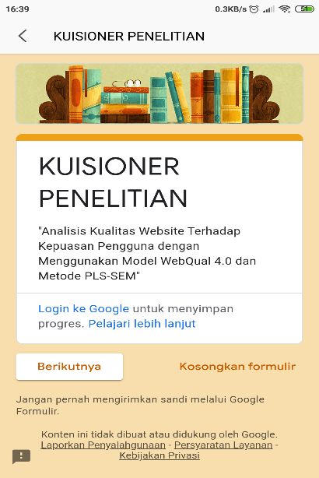

- Pengisisan data diri responden
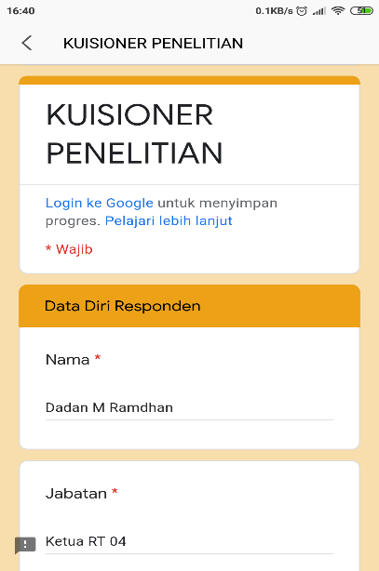

- Pengisian kuisioner pada variabel Usability Quality
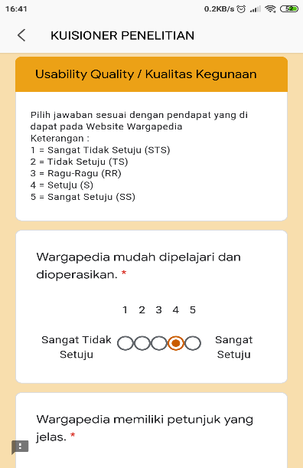

- Pengisian kuisioner pada variabel Information Quality
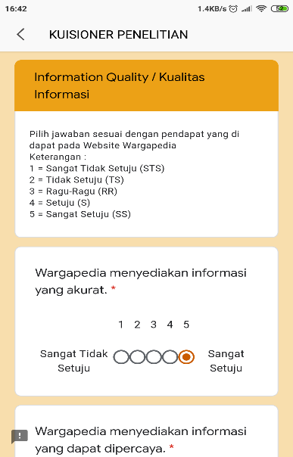

- Pengisian kuisiner pada varibael Interaction Quality
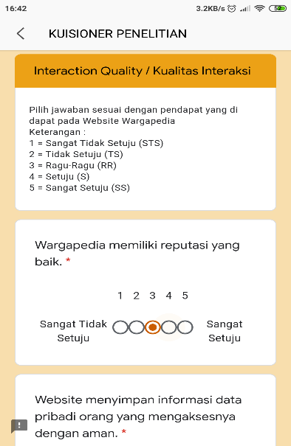

- Pengisian kuisioner pada variabel User Satisfaction
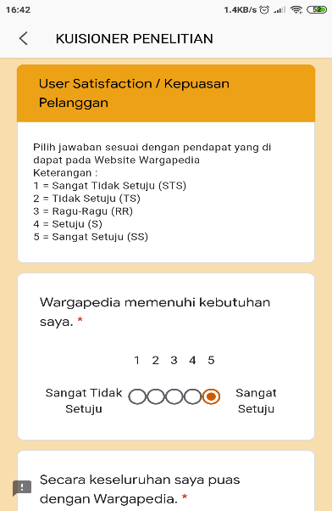

- Pengiriman jawaban kuisioner
